ТЕХНИЧЕСКИЕ ТРЕБОВАНИЯ
на проведение закупки
ОКПД2 32.99.11.199 Поставка средств индивидуальной защиты от падения с высоты для Центрального и Западного энергорайона

1. Наименование закупаемой продукции
Средства защиты от падения с высоты для Центрального и Западного энергорайона

2. Требования к продукции
2.1. Требования к объемам и срокам поставки
2.1.1. Перечень и объем закупаемой продукции
Таблица 1.1
№  п/п | Наименование продукции | Ед. измерения | Кол-во | Применение законодательства о национальном режиме
 |  |  |  | Код по ОКПД 2 | Меры по предоставлению национального режима
1 | 2 | 3 | 4 | 7 | 8
 | ЯГРЭС-1
 | Канат страховочный КСЛ-20 с 2-мя карабинами | шт. | 2 | 32.99.11.199 | Установлен режим ограничения закупки иностранной продукции
 | Карабин овальной формы с муфтой | шт. | 4 | 32.99.11.199 | Установлен режим ограничения закупки иностранной продукции
 | Привязь страховочная с поясом | шт. | 5 | 32.99.11.150 | Установлен режим преимущества закупки Российской продукции
 | Туймаада ТЭЦ
 | Анкерное устройство для несущих колонн | шт. | 3 | 32.99.11.199 | Установлен режим ограничения закупки иностранной продукции
 | Анкерная линия горизонтальная 20 м | шт. | 2 | 32.99.11.199 | Установлен режим ограничения закупки иностранной продукции
 | Блокирующее устройство втягивающего типа 3,5 м | шт. | 1 | 25.99.29.190 | Установлен режим преимущества закупки Российской продукции
 | Блокирующее устройство втягивающего типа 10 м | шт. | 1 | 25.99.29.190 | Установлен режим преимущества закупки Российской продукции
 | Блок-ролик одинарный | шт. | 1 | 32.99.11.199 | Установлен режим ограничения закупки иностранной продукции
 | Веревка динамическая д. 10 мм 50м | шт. | 1 | 32.99.11.199 | Установлен режим ограничения закупки иностранной продукции
 | Зажим на гибкой анкерной линии 10м | шт. | 1 | 32.99.11.199 | Установлен режим ограничения закупки иностранной продукции
 | Зажим ручной под правую руку Жумар | шт. | 1 | 32.99.11.199 | Установлен режим ограничения закупки иностранной продукции
 | Канат страховочный КСЛ-20 с 2-мя карабинами | шт. | 1 | 32.99.11.199 | Установлен режим ограничения закупки иностранной продукции
 | Каска защитная для работ на высоте | шт. | 3 | 32.99.11.160 | Установлен режим запрета закупки иностранной продукции
 | Карабин овальной формы с муфтой | шт. | 12 | 32.99.11.199 | Установлен режим ограничения закупки иностранной продукции
 | Петля станционная полиамидная 60 см | шт. | 2 | 32.99.11.199 | Установлен режим ограничения закупки иностранной продукции
 | Петля станционная полиамидная 100 см | шт. | 3 | 32.99.11.199 | Установлен режим ограничения закупки иностранной продукции
 | Петля станционная полиамидная 120 см | шт. | 1 | 32.99.11.199 | Установлен режим ограничения закупки иностранной продукции
 | Петля станционная полиамидная 150 см | шт. | 1 | 32.99.11.199 | Установлен режим ограничения закупки иностранной продукции
 | Привязь страховочная с поясом | шт. | 6 | 32.99.11.150 | Установлен режим преимущества закупки Российской продукции
 | Строп веревочный одинарный с регулятором длины ползункового типа | шт. | 2 | 32.99.11.199 | Установлен режим ограничения закупки иностранной продукции
 | Строп веревочный двойной нерегулируемый | шт. | 4 | 32.99.11.199 | Установлен режим ограничения закупки иностранной продукции
 | Сумка для хранения страховочного оборудования | шт. | 4 | 32.99.11.199 | Установлен режим ограничения закупки иностранной продукции
 | ЯТЭЦ
 | Блокирующее устройство втягивающего типа 2 м | шт. | 4 | 25.99.29.190 | Установлен режим преимущества закупки Российской продукции
 | Привязь страховочная с поясом огнестойкая | шт. | 4 | 32.99.11.150 | Установлен режим преимущества закупки Российской продукции
 | КВГЭС
 | Анкерное устройство для несущих колонн | шт. | 1 | 32.99.11.199 | Установлен режим ограничения закупки иностранной продукции
 | Блокирующее устройство втягивающего типа 6 м | шт. | 3 | 25.99.29.190 | Установлен режим преимущества закупки Российской продукции
 | Веревка динамическая д. 10 мм 50м | шт. | 2 | 32.99.11.199 | Установлен режим ограничения закупки иностранной продукции
 | Канат страховочный КСЛ-20 с 2-мя карабинами | шт. | 2 | 32.99.11.199 | Установлен режим ограничения закупки иностранной продукции
 | Карабин овальной формы с муфтой | шт. | 10 | 32.99.11.199 | Установлен режим ограничения закупки иностранной продукции
 | Комплект эвакуационный для работ на высоте 20м | шт. | 1 | 32.99.11.199 | Установлен режим ограничения закупки иностранной продукции
 | Петля станционная полиамидная 150 см | шт. | 3 | 32.99.11.199 | Установлен режим ограничения закупки иностранной продукции
 | Привязь страховочная с поясом | шт. | 10 | 32.99.11.150 | Установлен режим преимущества закупки Российской продукции
 | Привязь страховочная с поясом огнестойкая | шт. | 3 | 32.99.11.150 | Установлен режим преимущества закупки Российской продукции
 | Строп веревочный одинарный регулируемый | шт. | 5 | 32.99.11.199 | Установлен режим ограничения закупки иностранной продукции
 | Строп веревочный одинарный нерегулируемый с амортизатором | шт. | 5 | 32.99.11.199 | Установлен режим ограничения закупки иностранной продукции
 | Строп веревочный одинарный с регулятором длины ползункового типа | шт. | 5 | 32.99.11.199 | Установлен режим ограничения закупки иностранной продукции
 | Строп ленточный двойной с амортизатором | шт. | 5 | 32.99.11.199 | Установлен режим ограничения закупки иностранной продукции
 | Строп огнеупорный одинарный регулируемый с амортизатором | шт. | 3 | 32.99.11.199 | Установлен режим ограничения закупки иностранной продукции
 | Сумка для хранения страховочного оборудования | шт. | 2 | 32.99.11.199 | Установлен режим ограничения закупки иностранной продукции
 | ЦЭС
 | Блокирующее устройство втягивающего типа 6 м | шт. | 3 | 25.99.29.190 | Установлен режим преимущества закупки Российской продукции
 | Блокирующее устройство втягивающего типа 15 м | шт. | 3 | 25.99.29.190 | Установлен режим преимущества закупки Российской продукции
 | Блок-ролик одинарный | шт. | 3 | 32.99.11.199 | Установлен режим ограничения закупки иностранной продукции
 | Веревка динамическая д. 10 мм 50м | шт. | 12 | 32.99.11.199 | Установлен режим ограничения закупки иностранной продукции
 | Зажим ручной под правую руку Жумар | шт. | 3 | 32.99.11.199 | Установлен режим ограничения закупки иностранной продукции
 | Канат страховочный КСЛ-20 с 2-мя карабинами | шт. | 3 | 32.99.11.199 | Установлен режим ограничения закупки иностранной продукции
 | Каска защитная для работ на высоте | шт. | 18 | 32.99.11.160 | Установлен режим запрета закупки иностранной продукции
 | Когти монтерские | пар | 46 | 32.99.11.199 | Установлен режим ограничения закупки иностранной продукции
 | Комплект для подъема на опору | шт. | 54 | 32.99.11.199 | Установлен режим ограничения закупки иностранной продукции
 | Комплект эвакуационный для работ на высоте 20м | шт. | 11 | 32.99.11.199 | Установлен режим ограничения закупки иностранной продукции
 | Привязь страховочная с поясом | шт. | 89 | 32.99.11.150 | Установлен режим преимущества закупки Российской продукции
 | Привязь страховочная с поясом огнестойкая | шт. | 6 | 32.99.11.150 | Установлен режим преимущества закупки Российской продукции
 | Ремни для монтерских когтей | компл. | 18 | 32.99.11.199 | Установлен режим ограничения закупки иностранной продукции
 | Строп веревочный одинарный регулируемый | шт. | 24 | 32.99.11.199 | Установлен режим ограничения закупки иностранной продукции
 | Строп веревочный одинарный с регулятором длины ползункового типа | шт. | 29 | 32.99.11.199 | Установлен режим ограничения закупки иностранной продукции
 | Строп огнеупорный двойной регулируемый | шт. | 3 | 32.99.11.199 | Установлен режим ограничения закупки иностранной продукции
 | Средство защиты втягивающего типа со встроенной лебедкой 15 м | шт. | 3 | 32.99.11.199 | Установлен режим ограничения закупки иностранной продукции
 | Средство индивидуальной защиты ползункового типа на гибкой анкерной линии 20 м | шт. | 3 | 32.99.11.199 | Установлен режим ограничения закупки иностранной продукции
 | Сумка для хранения страховочного оборудования | шт. | 42 | 32.99.11.199 | Установлен режим ограничения закупки иностранной продукции
 | Телескопическая штанга с карабином | компл. | 4 | 32.99.11.199 | Установлен режим ограничения закупки иностранной продукции
 | ЗЭС
 | Блокирующее устройство втягивающего типа 2 м | шт. | 4 | 25.99.29.190 | Установлен режим преимущества закупки Российской продукции
 | Блокирующее устройство втягивающего типа 15 м | шт. | 2 | 25.99.29.190 | Установлен режим преимущества закупки Российской продукции
 | Блок-ролик одинарный | шт. | 1 | 32.99.11.199 | Установлен режим ограничения закупки иностранной продукции
 | Веревка динамическая д. 10 мм 50м | шт. | 14 | 32.99.11.199 | Установлен режим ограничения закупки иностранной продукции
 | Зажим на гибкой анкерной линии 10м | шт. | 7 | 32.99.11.199 | Установлен режим ограничения закупки иностранной продукции
 | Зажим ручной под правую руку Жумар | шт. | 1 | 32.99.11.199 | Установлен режим ограничения закупки иностранной продукции
 | Канат страховочный КСЛ-20 с 2-мя карабинами | шт. | 20 | 32.99.11.199 | Установлен режим ограничения закупки иностранной продукции
 | Канат страховочный КСЛ-10 с 2-мя карабинами | шт. | 6 | 32.99.11.199 | Установлен режим ограничения закупки иностранной продукции
 | Каска защитная для работ на высоте | шт. | 40 | 32.99.11.160 | Установлен режим запрета закупки иностранной продукции
 | Карабин овальной формы с муфтой | шт. | 42 | 32.99.11.199 | Установлен режим ограничения закупки иностранной продукции
 | Когти монтерские | пар | 36 | 32.99.11.199 | Установлен режим ограничения закупки иностранной продукции
 | Комплект для подъема на опору | шт. | 38 | 32.99.11.199 | Установлен режим ограничения закупки иностранной продукции
 | Комплект эвакуационный для работ на высоте 20м | шт. | 9 | 32.99.11.199 | Установлен режим ограничения закупки иностранной продукции
 | Петля станционная полиамидная 120 см | шт. | 2 | 32.99.11.199 | Установлен режим ограничения закупки иностранной продукции
 | Петля станционная полиамидная 150 см | шт. | 20 | 32.99.11.199 | Установлен режим ограничения закупки иностранной продукции
 | Привязь страховочная с поясом | шт. | 20 | 32.99.11.150 | Установлен режим преимущества закупки Российской продукции
 | Протектор стандартный для веревки 35 см | шт. | 1 | 32.99.11.199 | Установлен режим ограничения закупки иностранной продукции
 | Ремни для монтерских когтей | компл. | 12 | 32.99.11.199 | Установлен режим ограничения закупки иностранной продукции
 | Строп веревочный одинарный регулируемый | шт. | 19 | 32.99.11.199 | Установлен режим ограничения закупки иностранной продукции
 | Строп веревочный одинарный нерегулируемый с амортизатором | шт. | 2 | 32.99.11.199 | Установлен режим ограничения закупки иностранной продукции
 | Строп веревочный одинарный с регулятором длины ползункового типа | шт. | 27 | 32.99.11.199 | Установлен режим ограничения закупки иностранной продукции
 | Строп веревочный двойной регулируемый с амортизатором | шт. | 9 | 32.99.11.199 | Установлен режим ограничения закупки иностранной продукции
 | Строп ленточный двойной с амортизатором | шт. | 6 | 32.99.11.199 | Установлен режим ограничения закупки иностранной продукции
 | Строп ленточный одинарный регулируемый | шт. | 12 | 32.99.11.199 | Установлен режим ограничения закупки иностранной продукции
 | Строп двойной эластичный с петлей для крепления инструмента | шт. | 15 | 32.99.11.199 | Установлен режим ограничения закупки иностранной продукции
 | Сумка для хранения страховочного оборудования | шт. | 40 | 32.99.11.199 | Установлен режим ограничения закупки иностранной продукции
 | Телескопическая штанга с карабином | компл. | 4 | 32.99.11.199 | Установлен режим ограничения закупки иностранной продукции
 | Фал полиамидный 1,8 м | шт. | 20 | 32.99.11.199 | Установлен режим ограничения закупки иностранной продукции

2.1.2. Требования к срокам поставки продукции
Таблица 2.1
№ п/п | Наименование продукции / партии продукции | Требования к началу срока поставки продукции | Требования к окончанию срока поставки продукции
1 | 2 | 3 | 4
1. | «Средства защиты от падения с высоты» | с даты подписания договора | В течение 60 дней со дня подписания договора

  - Требования к качеству продукции
Таблица 3. Требования к продукции
№ п/п | Наименование параметра | Требование заказчика |  | Способ подтверждения участником соответствия требованиям |  | Предложение участника по характеристикам и параметрам
№ п/п | Наименование параметра |  |  | Согласие с требованием/ указание характеристик | Предоставление подтверждающего документа или иной способ подтверждения | Предложение участника по характеристикам и параметрам
1 | 2 | 3 |  | 4 | 5 | 6
 | Требования к техническим и функциональным характеристикам (включая гарантируемые показатели) |  |  | -//- | -//- | -//-
 | Требования к техническим и функциональным характеристикам в отношении каждой позиции продукции представлены в Приложении № 1 к настоящим Техническим требованиям |  |  | указание характеристик | -
 | Требования к доставке, маркировке, упаковке, транспортировке, перемещению, условиям хранения, приемке и испытаниям |  |  | -//- | -//- | -//-
 | Транспортные расходы до места поставки несет поставщик |  |  | Согласие с требованием
Место поставки:
ЦЭС - 677021, Республика Саха (Якутия), г. Якутск, пр-кт. Михаила Николаева, 26;
ЯТЭЦ – 677009, Республика Саха (Якутия), г. Якутск, ул. Федора Попова, 3;
ЯГРЭС/Туймаада ТЭЦ - ЯГРЭС/Туймаада ТЭЦ - 677009, Республика Саха (Якутия), г. Якутск, ул. Кржижановского, 2;
ЗЭС - 678174, Республика Саха (Якутия), г. Мирный, пр-кт. Ленинградский, д. 5/2;
КВГЭС – 678185, Республика Саха (Якутия), Мирнинский район, п.Чернышевский, квартал Таежный
 | Упаковка товара должна обеспечивать его сохранность при транспортировке и хранении. |  |  | Согласие с требованием
 | Маркировка СИЗ должна соответствовать требованиям ТР ТС 019/2011 |  |  | Согласие с требованием
 | Требования к гарантиям, гарантийному и послегарантийному обслуживанию |  |  | -//- | -//- | -//-
 | На СИЗ устанавливается гарантийный срок, равный сроку, установленному заводом-изготовителем и исчисляемый с даты подписания Сторонами товарной накладной по форме ТОРГ-12 (или УПД). |  |  | Согласие с требованием
 | Гарантия распространяется в полном объеме на поставляемую продукцию. |  |  | Согласие с требованием
 | В течение гарантийного срока поставщик обязуется заменить продукцию в случае его несоответствия заявленному качеству. |  |  | Согласие с требованием
 | Требования к комплектации и документам, поставляемым вместе с продукцией |  |  | -//- | -//- | -//-
 | Средства защиты должны иметь действующие сертификаты соответствия Техническому регламенту Таможенного союза 019/2011 «О безопасности средств индивидуальной защиты», а также соответствие другим государственным и межгосударственным стандартам, указанным в настоящих технических требованиях. |  |  |  | Предоставление сертификатов/деклараций о соответствии
 | Требования к документам предоставляемых вместе с заявкой
 | Средства защиты должны иметь действующие сертификаты соответствия Техническому регламенту Таможенного союза 019/2011 «О безопасности средств индивидуальной защиты», а также соответствие другим государственным и межгосударственным стандартам, указанным в настоящих технических требованиях. |  |  |  | Предоставление подтверждающих документов
 | Прочие (дополнительные) требования к продукции |  |  | -//- | -//- | -//-
 | Поставляемая продукция должна быть новая (не ранее 2026 года изготовления) и ранее не использованная. |  |  | Согласие с требованием
 | Средства защиты должны иметь маркировку в соответствии со стандартами, указанными в настоящих технических требованиях |  |  | Согласие с требованием
 | Предоставление информации и документов, подтверждающими страну происхождения товара для целей исполнения Постановления Правительства РФ от 23.12.2024 №1875
 | Поставка СИЗ от падения с высоты по позициям №1-38 Таблицы 1.1. «Перечень и объем закупаемой продукции» |  | - Номер реестровой записи из реестра российской промышленной продукции;  - Номер реестровой записи из евразийского реестра промышленных товаров. | Указание наименования реестра и номер реестровой записи в Форме Коммерческого предложения и Структуры НМЦ | Требуется в составе заявки представить заполненную Форму Коммерческого предложения и Структуры НМЦ в части столбцов раздела «Коммерческое предложение».

Приложение №1 к Техническим требованиям

Таблица 3.1. Требования к продукции (индивидуальные требования по каждой позиции перечня продукции)

№ | № позиции  Таблицы 1.1. «Перечень и объем закупаемой продукции» | Наименование продукции | Требования заказчика * |  | Предложения участника**
№ |  | Наименование продукции | ГОСТ | Технические и функциональные характеристики (параметры эквивалентности) | Наименование продукции | ГОСТ | Технические и функциональные характеристики
1 | 2 | 3 | 4 | 5 | 6 | 7 | 8
 | Позиция 1 | Канат страховочный КСЛ-20 с 2-мя карабинами | ТР ТС 019/2011 ТУ 8786-013-39189999-2013 | Канат спасательный предназначен для комплектования поясов страховочных, служащих для экстренной эвакуации работающих из колодцев, траншей, емкостей и других замкнутых пространств. Для работы в кислотных средах канат изготавливается из полиэфира (лавсана) – обозначение КСЛ. С двумя карабинами, расположенными на каждом конце каната. Статическая разрывная нагрузка: не менее 15 000 Н (1500 кгс). Длина каната: 20 м. | Способ подтверждения: указание наименования продукции | Способ подтверждения: предоставление сертификата о соответствии | Способ подтверждения: указание технических характеристик
 | Позиция 2 | Карабин овальной формы с муфтой | ТР ТС 019/2011. ТУ 8786-041-42780816-14 | Стальной карабин симметричной овальной формы.  Материал изготовления карабина: сталь  Покрытие: оцинковка.  Габариты: 106×58 мм.  Раскрытие: 16 мм.  Класс карабина: В  Разрывные характеристики  (вдоль / поперек / с раскрытой защелкой): 25/7/7.  Тип запирающего устройства: резьбовая муфта.  Температурный режим эксплуатации -50 гр. до + 50 гр.  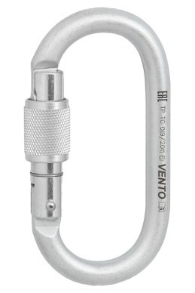 | Способ подтверждения: указание наименования продукции | Способ подтверждения: предоставление сертификата о соответствии | Способ подтверждения: указание технических характеристик
 | Позиция 3 | Привязь страховочная с поясом | ТР ТС 019/2011. | В качестве материала набедренных и наплечных лямок страховочной привязи используется полиамидная тесьма.  Широкий кушак и мягкие накладки на ножных обхватах с влагоотводящей сеткой позволяют длительное время находиться в привязи в рабочем положении  Ответные пластины регулировочных пряжек и точки крепления должны быть изготовлены из нержавеющей стали.  Страховочная привязь должна иметь 6 точек крепления:  - Страховочная точка на спине, предназначенная для подсоединения к соединительно-амортизирующей подсистеме;  - Грудная точка позволяет использовать привязь в сочетании с СИЗ ползункового типа на вертикальных анкерных линиях;  - 2 точки крепления на груди для вертикальной эвакуации в ограниченных пространствах;  - 2 боковые точки на кушаке для работы в системе позиционирования  СИЗ снабжено трудноудаляемой маркировочной биркой, вшитой в защитный чехол.  На маркировочной бирке представлена следующая информация: наименование изготовителя, названия СИЗ, артикул, размер, дату изготовления изделия, индивидуальный номер изделия, информацию об условиях хранения, сроке службы, печать ОТК.  Условия эксплуатации: от −50 до +50 °C.  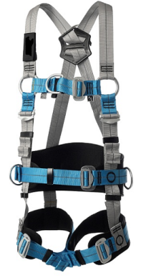 | Способ подтверждения: указание наименования продукции | Способ подтверждения: предоставление сертификата о соответствии | Способ подтверждения: указание технических характеристик
 | Позиция 4 | Анкерное устройство для несущих колонн | ТР ТС 019/2011 | Переносное анкерное устройство, предназначенное для обхвата несущих колонн.  Устанавливается на стальные и железобетонные опоры и конструкции.  Рассчитан на 3‑х пользователей.  В комплект входят: рабочая лента шириной не менее 30 мм с натяжным механизмом (длина 3 м), 4 протектора для защиты от перетирания, 3 стальные точки крепления, сумка для транспортировки.  Статическая прочность: мин. 15 кН.  Материал: полиамид/полиэфир, гальванизированная сталь.  Длина: 3 м.  Температура эксплуатации: от -50 до +50 °C.  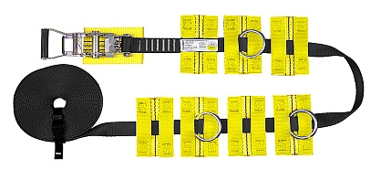 | Способ подтверждения: указание наименования продукции | Способ подтверждения: предоставление сертификата о соответствии | Способ подтверждения: указание технических характеристик
 | Позиция 5 | Анкерная линия горизонтальная 20м | ТР ТС 019/2011. ГОСТ Р ЕН 795-2012 | Переносное анкерное устройство для организации страховки работников при перемещении в горизонтальной плоскости. Предназначено для присоединения от одного до трех человек, вес каждого из которых вместе с оборудованием и СИЗ не превышает 140 кг. Максимальное расстояние между стационарными точками крепления 20 метров.  В комплект должны входить:  - Анкерная линия материал полиэфир. Длина 20 м. Ширина 20 мм.  - Храповой механизм натяжения (трещетка).  - Два стальных карабина с вертлюгом для предотвращения перекручивания. Раскрытие карабина 25 мм. Материал сталь. Продольная нагрузка 35 кН.  - Сумка для хранения и транспортировки.  Температурный режим эксплуатации -50 гр. до + 50 гр.  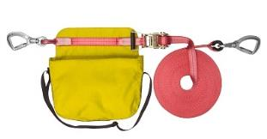 | Способ подтверждения: указание наименования продукции | Способ подтверждения: предоставление сертификата о соответствии | Способ подтверждения: указание технических характеристик
 | Позиция 6 | Блокирующее устройство втягивающего типа 3,5 м | ТР ТС 019/2011 ГОСТ Р ЕН 360 | Блокирующее инерционное устройство втягивающего типа длиной 3,5 метра. Комплектуется полиамидной стропой шириной 25 мм и карабином.  Механизм устройства защищен металлическим корпусом из алюминия.  Лента свободно выдается из устройства по мере необходимости и автоматически наматывается обратно.  При резком увеличении скорости вытягивания троса (при срыве) автоматически срабатывает тормозной механизм, прекращающий падение.  Путь торможения не превышает 0.5 м.  Встроенный в защитный корпус вертлюг предотвращает перекручивание ленты в ходе использования.  Длина устройства — 3,5 м.  Имеется индикатор срыва.  Карабин малого размера с самозакрывающимся и самофиксирующимся запорным элементом.  Тип карабина: Т  Нагрузка, кН: 25. Раскрытие, мм: 25. Длина, мм: 136. Ширина, мм: 71  Материал: алюминиевый сплав  В комплект поставки, кроме самого устройства, должны входить:  - Карабин стальной, овальный формы, с муфтой (для присоединения к анкерной точке);  - вспомогательный шнур для вытягивания ленты;  - инструкция по эксплуатации.  Температурный режим: -50 до + 50 гр.  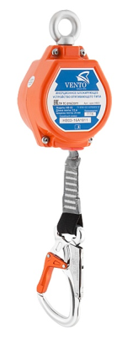 | Способ подтверждения: указание наименования продукции | Способ подтверждения: предоставление сертификата о соответствии | Способ подтверждения: указание технических характеристик
 | Позиция 7 | Блокирующее устройство втягивающего типа 10 м | ТР ТС 019/2011,  ГОСТ Р ЕН 360-2008 | Корпус устройства должен быть выполнен из ударопрочного пластика и снабжен рукоятью для транспортировки.  Для предотвращения скручивания троса устройство снабжено двумя вертлюгами, интегрированными в точку присоединения к анкерному устройству и в карабин.  Тормозное устройство должно срабатывать при скорости движения троса 1,5 м/с, путь торможения не должен превышать 0,5 м.  Устройство оснащено индикатором срыва, встроенным в карабин.  Материал карабина: сталь. Раскрытие карабина: 19 мм.  Длина троса: 10 м.  Диаметр троса: не менее 4,8 мм.  Материал троса: Оцинкованная сталь  Масса: 6,25 кг.  Температурный режим использования: от –50 до +50 °С.  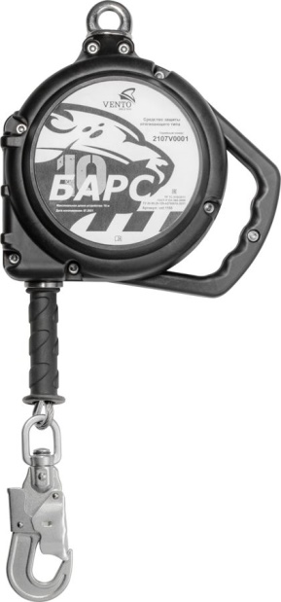 | Способ подтверждения: указание наименования продукции | Способ подтверждения: предоставление сертификата о соответствии | Способ подтверждения: указание технических характеристик
 | Позиция 8 | Блок-ролик одинарный | ТР ТС 019/2011 | Регулирует величину и направление приложения силы.  Предназначен для использования в грузоподъемных системах, для передвижения по переправе.  Применяется с текстильными канатами.  Перемычка между щёчками позволяет блок-ролику остаться на веревке даже в случае разрушения оси.  Бронзовая втулка уменьшает трение и увеличивает срок службы.  Кол-во роликов: 1.  Тип щёчек: неразъемные.  Тип подшипника: бронзовая втулка.  КПД: 70%.  Максимальная нагрузка: 20 кН.  Диаметр веревки макс.: 13 мм.  Масса: 88 г.  Температурный режим эксплуатации: от –50 до +50 °С.  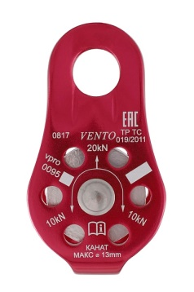 | Способ подтверждения: указание наименования продукции | Способ подтверждения: предоставление сертификата о соответствии | Способ подтверждения: указание технических характеристик
 | Позиция 9 | Веревка динамическая д. 10 мм 50м | Не подлежит обязательному подтверждению соответствия | Одинарная динамическая веревка с водоотталкивающей пропиткой.  Диаметр: 10 мм  Вес: 65 г/м  Статическое удлинение: 7,9 %  Динамическое удлинение: 34 %  Кол-во рывков UIAA: 10  Сила рывка: 8,3 кН  Сдвиг оплетки: 0 %  Коэффициент узловязания: 0,8  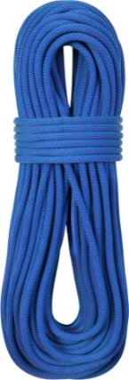 | Способ подтверждения: указание наименования продукции |  | Способ подтверждения: указание технических характеристик
 | Позиция 10 | Зажим на гибкой анкерной линии  10 м | ТР ТС 019/2011. ГОСТ Р ЕН 353-2-2007 | СИЗ для свободного перемещения работника вдоль вертикальных и наклонных плоскостей. Несъёмный зажим должен свободно передвигаться в обе стороны вдоль гибкой анкерной линии и автоматически фиксироваться в момент срыва. Зажим должен комплектоваться амортизатором в защитном чехле для уменьшения нагрузки на человека в момент остановки падения и двумя карабинами.  Защитный чехол амортизатора на молнии.  Нижний конец анкерной линии для ограничения перемещения СИЗ ползункового типа выполнен в виде узла помещенного в прозрачную термоусадочную трубку.  Материалы: полиэфирный канат диаметром 12 мм. В оплетке каната предусмотрены контрастные нити, предназначенные для индикации степени износа каната.  Материал зажима: оцинкованная сталь.  Длина анкерной линии: 10 м.  Карабины: концевой стальной карабин-крюк с самозакрывающимся замком – 2 шт. Продольная нагрузка, кН: 24. Длина, 129 мм. Ширина, 55 мм. Раскрытие 20 мм.  Температурный режим эксплуатации -50 гр. до + 50 гр.  Маркировочная бирка изделия пришита к амортизатору и находится внутри текстильного чехла-протектора.  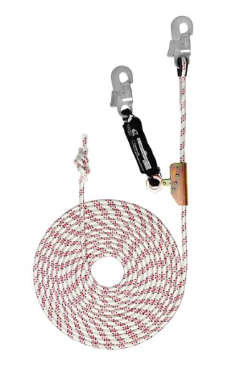 | Способ подтверждения: указание наименования продукции | Способ подтверждения: предоставление сертификата о соответствии | Способ подтверждения: указание технических характеристик
 | Позиция 11 | Зажим ручной «Жумар» под правую руку | ТР ТС 019/2011 | Соответствует EN 567 и ГОСТ EN 12841-2014 для использования в системах канатного доступа.  Жумар совместим со статическими (ГОСТ EN 1891-2014) и динамическими (EN 892) веревками.  Кулачок с зубьями конической формы выполнен из легированной стали. Имеется канавка для удаления грязи и льда. Защелка кулачка снабжена насечками для комфортной работы в перчатках.  Овальное отверстие в верхней части предназначено для направления веревки. Оно подходит для карабинов разных размеров.  В нижней части жумара расположено отверстие, позволяющее одновременно присоединить два карабина класса В для уса самостраховки и стремени.  Рукоятка жумара имеет эргономичную рельефную форму. Противоскользящее покрытие.  Допустимая масса пользователя со всем оборудованием (ГОСТ EN 12841-2014): 150 кг.  Максимальная нагрузка (EN 567): 4 кН.  Диаметр веревки мин.: 8 мм.  Диаметр веревки макс.:12 мм.  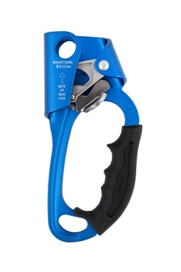 | Способ подтверждения: указание наименования продукции | Способ подтверждения: предоставление сертификата о соответствии | Способ подтверждения: указание технических характеристик
 | Позиция 12 | Канат страховочный КСЛ-20 с 2-мя карабинами | ТР ТС 019/2011 ТУ 8786-013-39189999-2013 | Канат спасательный предназначен для комплектования поясов страховочных, служащих для экстренной эвакуации работающих из колодцев, траншей, емкостей и других замкнутых пространств. Для работы в кислотных средах канат изготавливается из полиэфира (лавсана) – обозначение КСЛ. С двумя карабинами, расположенными на каждом конце каната. Статическая разрывная нагрузка: не менее 15 000 Н (1500 кгс). Длина каната: 20 м. | Способ подтверждения: указание наименования продукции | Способ подтверждения: предоставление сертификата о соответствии | Способ подтверждения: указание технических характеристик
 | Позиция 13 | Каска защитная для работы на высоте | ТР ТС 019/2011. | Корпус из материала TermotreK (или аналог);  амортизатор Эталон (текстильные амортизационные ленты);  Храповой механизм для регулировки размера оголовья.  мягкая налобная лента;  текстильный подбородочный ремень крепится к корпусу в 4-х точках (для работ на высоте);  укороченный козырек;  увеличенная вентиляция (4 вида);  6 ступеней регулировки высоты ношения каски;  масса корпуса не более 235 г.;  рабочий диапазон температур от -50°С до +50°С.  Для защиты головы работающих от механических повреждений, влаги, брызг агрессивных жидкостей, искр и брызг расплавленного металла, защиты от электрического тока напряжением до 1000 В. Цвет: оранжевый. Спереди – логотип «Якутскэнерго»  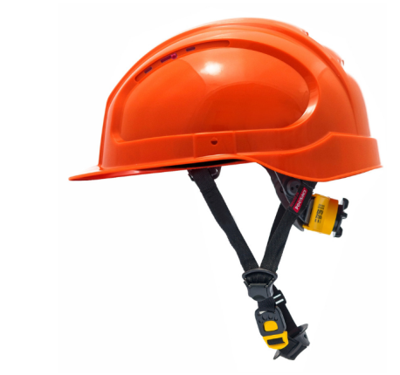 | Способ подтверждения: указание наименования продукции | Способ подтверждения: предоставление сертификата о соответствии | Способ подтверждения: указание технических характеристик
 | Позиция 14 | Карабин овальной формы с муфтой | ТР ТС 019/2011. ТУ 8786-041-42780816-14 | Стальной карабин симметричной овальной формы.  Материал изготовления карабина: сталь  Покрытие: оцинковка.  Габариты: 106×58 мм.  Раскрытие: 16 мм.  Класс карабина: В  Разрывные характеристики  (вдоль / поперек / с раскрытой защелкой): 25/7/7.  Тип запирающего устройства: резьбовая муфта.  Температурный режим эксплуатации -50 гр. до + 50 гр. | Способ подтверждения: указание наименования продукции | Способ подтверждения: предоставление сертификата о соответствии | Способ подтверждения: указание технических характеристик
 | Позиция 15 | Петля станционная полиамидная 60 см | ТР ТС 019/2011 | Выполнена из полиамидной трубчатой ленты шириной 19 мм. Прочность на разрыв не менее 22 кН. Предназначена для организации надежной страховочной станции с помощью блокировки двух и более точек. Иметься индикаторы изнашивания. Длина петли 60 см. Температурный режим эксплуатации -50 гр. до + 50 гр. | Способ подтверждения: указание наименования продукции | Способ подтверждения: предоставление сертификата о соответствии | Способ подтверждения: указание технических характеристик
 | Позиция 16 | Петля станционная полиамидная 100 см | ТР ТС 019/2011 | Выполнена из полиамидной трубчатой ленты шириной 19 мм. Прочность на разрыв не менее 22 кН. Предназначена для организации надежной страховочной станции с помощью блокировки двух и более точек. Иметься индикаторы изнашивания. Длина петли 100 см. Температурный режим эксплуатации -50 гр. до + 50 гр. | Способ подтверждения: указание наименования продукции | Способ подтверждения: предоставление сертификата о соответствии | Способ подтверждения: указание технических характеристик
 | Позиция 17 | Петля станционная полиамидная 120 см | ТР ТС 019/2011 | Выполнена из полиамидной трубчатой ленты шириной 19 мм. Прочность на разрыв не менее 22 кН. Предназначена для организации надежной страховочной станции с помощью блокировки двух и более точек. Иметься индикаторы изнашивания. Длина петли 120 см. Температурный режим эксплуатации -50 гр. до + 50 гр. | Способ подтверждения: указание наименования продукции | Способ подтверждения: предоставление сертификата о соответствии | Способ подтверждения: указание технических характеристик
 | Позиция 18 | Петля станционная полиамидная 150 см | ТР ТС 019/2011 | Выполнена из полиамидной трубчатой ленты шириной 19 мм. Прочность на разрыв не менее 22 кН. Предназначена для организации надежной страховочной станции с помощью блокировки двух и более точек. Иметься индикаторы изнашивания. Длина петли 150 см. Температурный режим эксплуатации -50 гр. до + 50 гр. | Способ подтверждения: указание наименования продукции | Способ подтверждения: предоставление сертификата о соответствии | Способ подтверждения: указание технических характеристик
 | Позиция 19 | Привязь страховочная с поясом | ТР ТС 019/2011. | В качестве материала набедренных и наплечных лямок страховочной привязи используется полиамидная тесьма.  Широкий кушак и мягкие накладки на ножных обхватах с влагоотводящей сеткой позволяют длительное время находиться в привязи в рабочем положении  Ответные пластины регулировочных пряжек и точки крепления должны быть изготовлены из нержавеющей стали.  Страховочная привязь должна иметь 6 точек крепления:  - Страховочная точка на спине, предназначенная для подсоединения к соединительно-амортизирующей подсистеме;  - Грудная точка позволяет использовать привязь в сочетании с СИЗ ползункового типа на вертикальных анкерных линиях;  - 2 точки крепления на груди для вертикальной эвакуации в ограниченных пространствах;  - 2 боковые точки на кушаке для работы в системе позиционирования  СИЗ снабжено трудноудаляемой маркировочной биркой, вшитой в защитный чехол.  На маркировочной бирке представлена следующая информация: наименование изготовителя, названия СИЗ, артикул, размер, дату изготовления изделия, индивидуальный номер изделия, информацию об условиях хранения, сроке службы, печать ОТК.  Условия эксплуатации: от −50 до +50 °C. | Способ подтверждения: указание наименования продукции | Способ подтверждения: предоставление сертификата о соответствии | Способ подтверждения: указание технических характеристик
 | Позиция 20 | Строп веревочный одинарный с регулятором длины ползункового типа | ГОСТ Р ЕН 355-2008 | Материал: полиэфирный канат диаметром 12 мм.  Регулятор длины ползункового типа.  Узлы стропа защищены прозрачной термоусадочной пленкой, обеспечивающей возможность визуального контроля.  Используемые карабины: Овальный стальной с муфтой, Монтажный малый самозакрывающийся крюк-карабин для крепления к анкерному устройству  Длина: 2м.  Должен быть снабжен защитным чехлом от истирания.  Температурный режим эксплуатации -50 гр. до + 50 гр.  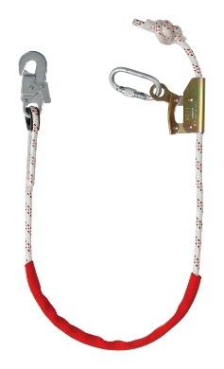 | Способ подтверждения: указание наименования продукции | Способ подтверждения: предоставление сертификата о соответствии | Способ подтверждения: указание технических характеристик
 | Позиция 21 | Строп веревочный двойной нерегулируемый | ТР ТС 019/2011 | Материал стропа: полиэфирный канат диаметром 12 мм.  В оплетке каната предусмотрены контрастные нити, предназначенные для индикации степени износа каната  Узлы стропа защищены прозрачной термоусадочной пленкой, обеспечивающей возможность визуального контроля.  В комплектацию входят 3 стальных карабина:  - 2 Больших самозакрывающийся крюка-карабина. Раскрытие большого монтажного карабина 55 мм. Продольная нагрузка: 24 кН.  - 1 Малый самозакрывающийся крюк-карабин. Раскрытие малого монтажного карабина 18 мм. Продольная нагрузка: 24 кН.  Длина: не менее 2 м.  Температурный режим эксплуатации -50 гр. до + 50 гр. | Способ подтверждения: указание наименования продукции | Способ подтверждения: предоставление сертификата о соответствии | Способ подтверждения: указание технических характеристик
 | Позиция 22 | Сумка для хранения страховочного оборудования | ТР ТС 019/2011 | Сумка для хранения и транспортировки снаряжения и веревки. Прочный материал, молния по всей длине, с двумя ручками. На боковой поверхности - карман. Объём сумки не менее 30 литров. Материал изготовления: ПВХ, Оксфорд 600 рип-стоп или эквивалент. | Способ подтверждения: указание наименования продукции | Способ подтверждения: предоставление сертификата о соответствии | Способ подтверждения: указание технических характеристик
 | Позиция 23 | Блокирующее устройство втягивающего типа 2 м | ТР ТС 019/2011 ГОСТ Р ЕН 360 | Компактное страховочное устройство для предотвращения или моментальной остановки падения. Обеспечивает защиту от падения при работе на малой высоте. Подходит для эксплуатации при проведении сварочных работ или при использовании обрезного инструмента. Механизм втягивания троса уменьшает глубину возможного падения, осуществляет быструю блокировку, снижая нагрузку и риск получения травмы при падении.  Масса: 1,915 кг.  Раскрытие карабина: 55 мм.  Длина троса: 1,3 м.  Диаметр троса: 4,6 мм.  Размер корпуса: 5,6*11,6*11,4 см. Температурный режим использования: от -50 до +50 ºС. | Способ подтверждения: указание наименования продукции | Способ подтверждения: предоставление сертификата о соответствии | Способ подтверждения: указание технических характеристик
 | Позиция 24 | Привязь страховочная с поясом огнестойкая | ТР ТС 019/2011. ГОСТ Р ЕН 361-2008. ГОСТ Р ЕН 358-2008 | Привязь страховочная с наплечными и набедренными лямками, выполнена из термостойких материалов (ленты, нитей, ткани), для использования в непосредственной близости от искр и брызг расплавленного металла, огня. Пояс, входящий в состав привязи, должен иметь кушак для поддержки поясницы при позиционировании в рабочем положении. Максимальная ширина кушака – до 170 мм.  Обхват кушака должен регулироваться самофиксирующейся разъемной пряжкой.  Две точки крепления на поясе для позиционирования из стали.  Блокируемая грудная точка должна обеспечивать правильное положение тела человека после остановки падения. Грудная точка должна иметь ассиметричную конструкцию, исключающую необходимость использования карабина для блокировки точек А/2: с одной стороны, находится фиксированное кольцо, с другой – текстильный элемент с пряжкой. Блокировка точки происходит путем протягивания текстильного элемента через металлическое кольцо и фиксацией в ответной части пряжки.  Страховочная точка на спине, предназначенная для подсоединения к соединительно-амортизирующей подсистеме, должна иметь удлинитель спинной точки для более удобного использования пользователем.  Регулировка высоты страховочной точки на спине должна осуществляться с помощью стальной регулировочной пряжки.  Регулировка плечевых лямок должна осуществляться с помощью одной стальной пряжки.  Регулировка ножных обхватов должна производиться самофиксирующимися разъемными пряжками.  Все металлические элементы должны быть выполнены из стали, имеющей антикоррозийное цинковое покрытие.  На привязи должны быть разрывные индикаторы срыва.  Каждая привязь должна иметь идентификационные бирки в защитном чехле.  Привязь должна комплектоваться тканевым мешком, предназначенном для хранения и транспортировки. Обхват пояса: 75–160 см. Обхват бедра: 50–90 см.  Рост пользователя: 170–200 см. Температурный режим эксплуатации -50 гр. до + 50 гр.  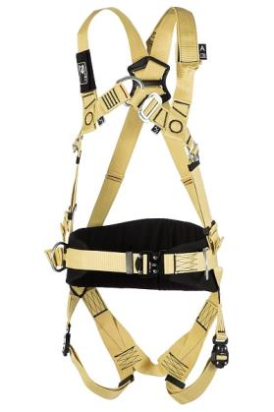 | Способ подтверждения: указание наименования продукции | Способ подтверждения: предоставление сертификата о соответствии | Способ подтверждения: указание технических характеристик
 | Позиция 25 | Анкерное устройство для несущих колонн | ТР ТС 019/2011 | Переносное анкерное устройство, предназначенное для обхвата несущих колонн.  Устанавливается на стальные и железобетонные опоры и конструкции.  Рассчитан на 3‑х пользователей.  В комплект входят: рабочая лента шириной не менее 30 мм с натяжным механизмом (длина 3 м), 4 протектора для защиты от перетирания, 3 стальные точки крепления, сумка для транспортировки.  Статическая прочность: мин. 15 кН.  Материал: полиамид/полиэфир, гальванизированная сталь.  Длина: 3 м.  Температура эксплуатации: от -50 до +50 °C. | Способ подтверждения: указание наименования продукции | Способ подтверждения: предоставление сертификата о соответствии | Способ подтверждения: указание технических характеристик
 | Позиция 26 | Блокирующее устройство втягивающего типа 6 м | ТР ТС 019/2011 | Средство защиты втягивающего типа предназначено для безопасной остановки падения работника при выполнении работ в местах повышенного риска отсутствия высоты свободного пространства.  Механизм устройства должен быть защищен корпусом из ударопрочного пластика. Тормозное устройство, срабатывающее при скорости движения троса 1,5 м/с, путь торможения не должен превышать 0,5 м. Вытягиваемая полиамидная лента шириной 20 мм длиной 6 метров.  В комплект поставки, кроме самого устройства, должны входить:  - амортизатор рывка в термоусадочной прозрачной плёнке;  - карабин с интегрированным вертлюгом с индикатором срыва (на конце ленты);  - Карабин стальной, овальный формы, с муфтой (для присоединения к анкерной точке);  - Пластиковый кейс для хранения и переноски комплекта;  - вспомогательный шнур для вытягивания ленты;  - инструкция по эксплуатации.  Срок службы не менее 5 лет.  Температурный режим: -50 до + 50 гр.  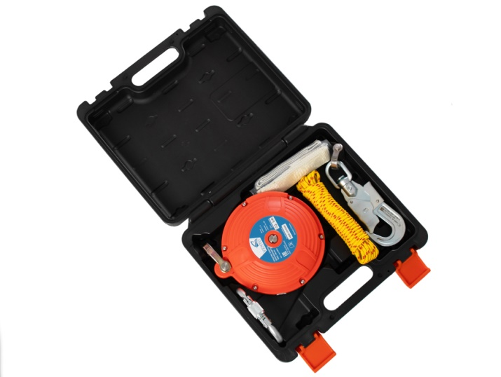 | Способ подтверждения: указание наименования продукции | Способ подтверждения: предоставление сертификата о соответствии | Способ подтверждения: указание технических характеристик
 | Позиция 27 | Веревка динамическая д. 10 мм 50м | Не подлежит обязательному подтверждению соответствия | Одинарная динамическая веревка с водоотталкивающей пропиткой.  Диаметр: 10 мм  Вес: 65 г/м  Статическое удлинение: 7,9 %  Динамическое удлинение: 34 %  Кол-во рывков UIAA: 10  Сила рывка: 8,3 кН  Сдвиг оплетки: 0 %  Коэффициент узловязания: 0,8 | Способ подтверждения: указание наименования продукции |  | Способ подтверждения: указание технических характеристик
 | Позиция 28 | Канат страховочный КСЛ-20 с 2-мя карабинами | ТР ТС 019/2011 ТУ 8786-013-39189999-2013 | Канат спасательный предназначен для комплектования поясов страховочных, служащих для экстренной эвакуации работающих из колодцев, траншей, емкостей и других замкнутых пространств. Для работы в кислотных средах канат изготавливается из полиэфира (лавсана) – обозначение КСЛ. С двумя карабинами, расположенными на каждом конце каната. Статическая разрывная нагрузка: не менее 15 000 Н (1500 кгс). Длина каната: 20 м. | Способ подтверждения: указание наименования продукции | Способ подтверждения: предоставление сертификата о соответствии | Способ подтверждения: указание технических характеристик
 | Позиция 29 | Карабин овальной формы с муфтой | ТР ТС 019/2011. ТУ 8786-041-42780816-14 | Стальной карабин симметричной овальной формы.  Материал изготовления карабина: сталь  Покрытие: оцинковка.  Габариты: 106×58 мм.  Раскрытие: 16 мм.  Класс карабина: В  Разрывные характеристики  (вдоль / поперек / с раскрытой защелкой): 25/7/7.  Тип запирающего устройства: резьбовая муфта.  Температурный режим эксплуатации -50 гр. до + 50 гр. | Способ подтверждения: указание наименования продукции | Способ подтверждения: предоставление сертификата о соответствии | Способ подтверждения: указание технических характеристик
 | Позиция 30 | Комплект эвакуационный для работ на высоте 20м | Комплектующие сертифицированы по ТР ТС 019/2011 | Для спасения или эвакуации людей в случае аварии или несчастного случая при производстве работ на высоте. Применяется работником самостоятельно или для спасения пострадавшего при помощи членов рабочей бригады или силами спасательных формирований.  В состав комплекта входят:  - Спусковое устройство «Высота» (vst 519 или аналог) – 1 шт. Автоматически блокирующееся устройство для длительного спуска по одинарной веревке. Движение осуществляется только при нажатой ручке.  - Карабин стальной овальный с байонетной муфтой (vpro 0013 или аналог) – 3 шт.  - Петля станционная полиамидная «ЛЮКС» 150 см (vnt 203 150 или аналог) - 1 шт.  - Гибкая анкерная линия «Анкерлайн 11» (vnt 093 30 или аналог) – 1 шт. диаметр — 11,0 мм, длина – 20 м, масса — 79,0 г/м, коэф. растяжения — 1,2 %, усадка — 0,6 %.  - Нож «Стропорез» (vpro 0271 или аналог)– 1 шт. Складной нож с комбинированным (гладким и зубчатым) лезвием для перерезания веревки или репшнура.  - Спиралевидный привязной шнур с двумя карабинами (vnt 272 или аналог) – 1 шт. Выполнен из морозостойкого полиуретана, усиленного стальным тросом. Длина шнура: 30 - 120 см. Диаметр спирали: 16 мм. Толщина шнура: 3,5 мм.  - Баул транспортировочный (vnt 231 30 или аналог) – 1 шт. Объем 30 литров, плечевые лямки и ручка.  Техническая документация по эксплуатации  Длина ГАЛ: 20 м.  Температурный режим эксплуатации -50 гр. до + 50 гр.  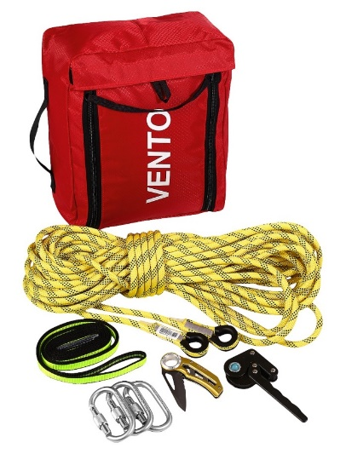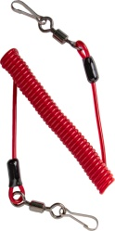 | Способ подтверждения: указание наименования продукции | Способ подтверждения: предоставление сертификата о соответствии | Способ подтверждения: указание технических характеристик
 | Позиция 31 | Петля станционная полиамидная 150 см | ТР ТС 019/2011 | Выполнена из полиамидной трубчатой ленты шириной 19 мм. Прочность на разрыв не менее 22 кН. Предназначена для организации надежной страховочной станции с помощью блокировки двух и более точек. Иметься индикаторы изнашивания. Длина петли 150 см. Температурный режим эксплуатации -50 гр. до + 50 гр. | Способ подтверждения: указание наименования продукции | Способ подтверждения: предоставление сертификата о соответствии | Способ подтверждения: указание технических характеристик
 | Позиция 32 | Привязь страховочная с поясом | ТР ТС 019/2011. | В качестве материала набедренных и наплечных лямок страховочной привязи используется полиамидная тесьма.  Широкий кушак и мягкие накладки на ножных обхватах с влагоотводящей сеткой позволяют длительное время находиться в привязи в рабочем положении  Ответные пластины регулировочных пряжек и точки крепления должны быть изготовлены из нержавеющей стали.  Страховочная привязь должна иметь 6 точек крепления:  - Страховочная точка на спине, предназначенная для подсоединения к соединительно-амортизирующей подсистеме;  - Грудная точка позволяет использовать привязь в сочетании с СИЗ ползункового типа на вертикальных анкерных линиях;  - 2 точки крепления на груди для вертикальной эвакуации в ограниченных пространствах;  - 2 боковые точки на кушаке для работы в системе позиционирования  СИЗ снабжено трудноудаляемой маркировочной биркой, вшитой в защитный чехол.  На маркировочной бирке представлена следующая информация: наименование изготовителя, названия СИЗ, артикул, размер, дату изготовления изделия, индивидуальный номер изделия, информацию об условиях хранения, сроке службы, печать ОТК.  Условия эксплуатации: от −50 до +50 °C. | Способ подтверждения: указание наименования продукции | Способ подтверждения: предоставление сертификата о соответствии | Способ подтверждения: указание технических характеристик
 | Позиция 33 | Привязь страховочная с поясом огнестойкая | ТР ТС 019/2011. ГОСТ Р ЕН 361-2008. ГОСТ Р ЕН 358-2008 | Привязь страховочная с наплечными и набедренными лямками, выполнена из термостойких материалов (ленты, нитей, ткани), для использования в непосредственной близости от искр и брызг расплавленного металла, огня. Пояс, входящий в состав привязи, должен иметь кушак для поддержки поясницы при позиционировании в рабочем положении. Максимальная ширина кушака – до 170 мм.  Обхват кушака должен регулироваться самофиксирующейся разъемной пряжкой.  Две точки крепления на поясе для позиционирования из стали.  Блокируемая грудная точка должна обеспечивать правильное положение тела человека после остановки падения. Грудная точка должна иметь ассиметричную конструкцию, исключающую необходимость использования карабина для блокировки точек А/2: с одной стороны, находится фиксированное кольцо, с другой – текстильный элемент с пряжкой. Блокировка точки происходит путем протягивания текстильного элемента через металлическое кольцо и фиксацией в ответной части пряжки.  Страховочная точка на спине, предназначенная для подсоединения к соединительно-амортизирующей подсистеме, должна иметь удлинитель спинной точки для более удобного использования пользователем.  Регулировка высоты страховочной точки на спине должна осуществляться с помощью стальной регулировочной пряжки.  Регулировка плечевых лямок должна осуществляться с помощью одной стальной пряжки.  Регулировка ножных обхватов должна производиться самофиксирующимися разъемными пряжками.  Все металлические элементы должны быть выполнены из стали, имеющей антикоррозийное цинковое покрытие.  На привязи должны быть разрывные индикаторы срыва.  Каждая привязь должна иметь идентификационные бирки в защитном чехле.  Привязь должна комплектоваться тканевым мешком, предназначенном для хранения и транспортировки. Обхват пояса: 75–160 см. Обхват бедра: 50–90 см.  Рост пользователя: 170–200 см. Температурный режим эксплуатации -50 гр. до + 50 гр. | Способ подтверждения: указание наименования продукции | Способ подтверждения: предоставление сертификата о соответствии | Способ подтверждения: указание технических характеристик
 | Позиция 34 | Строп веревочный одинарный регулируемый | . ГОСТ Р ЕН 355-2008 | Материал: полиэфирный канат диаметром 12 мм.  В оплетке каната предусмотрены контрастные нити, предназначенные для индикации степени износа каната  Длина: 2м, регулируется по длине с помощью металлического овала.  В комплектацию входят 2 стальных карабина:  Большой самозакрывающийся крюк-карабин. Раскрытие 55 мм. Продольная нагрузка: 24 кН.  Малый самозакрывающийся крюк-карабин. Раскрытие 18 мм. Продольная нагрузка: 24 кН.  Температурный режим эксплуатации -50 гр. до + 50 гр.  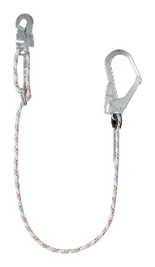 | Способ подтверждения: указание наименования продукции | Способ подтверждения: предоставление сертификата о соответствии | Способ подтверждения: указание технических характеристик
 | Позиция 35 | Строп веревочный одинарный нерегулируемый с амортизатором | ТР ТС 019/2011  ГОСТ Р ЕН 354-2010  ГОСТ Р ЕН 355-2008  ТУ 13.92.29-054-42780816-2016 | Материал: полиэфирный канат диаметром 12 мм.  В оплетке каната предусмотрены контрастные нити, предназначенные для индикации степени износа каната.  Длина: 2 м.  В конструкцию включен амортизатор рывка.  Текстильный чехол на амортизаторе позволяет с легкостью проводить его осмотр и обслуживание. защитный чехол, на молнии, надёжно зафиксированный, исключающий смещение.  Сшивка петель защищена прозрачной термоусадочной пленкой, обеспечивающей возможность визуального контроля.  В комплектацию входят 2 стальных карабина:  Большой самозакрывающийся крюк-карабин. Раскрытие 55 мм. Продольная нагрузка: 24 кН.  Малый самозакрывающийся крюк-карабин. Раскрытие 18 мм. Продольная нагрузка: 24 кН.  Температурный режим эксплуатации -50 гр. до + 50 гр.  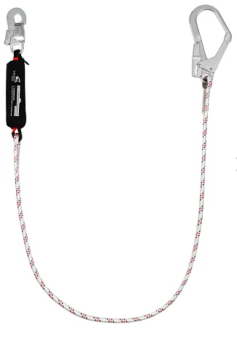 | Способ подтверждения: указание наименования продукции | Способ подтверждения: предоставление сертификата о соответствии | Способ подтверждения: указание технических характеристик
 | Позиция 36 | Строп веревочный одинарный с регулятором длины ползункового типа | ГОСТ Р ЕН 355-2008 | Материал: полиэфирный канат диаметром 12 мм.  Регулятор длины ползункового типа.  Узлы стропа защищены прозрачной термоусадочной пленкой, обеспечивающей возможность визуального контроля.  Используемые карабины: Овальный стальной с муфтой, Монтажный малый самозакрывающийся крюк-карабин для крепления к анкерному устройству  Длина: 2м.  Должен быть снабжен защитным чехлом от истирания.  Температурный режим эксплуатации -50 гр. до + 50 гр. | Способ подтверждения: указание наименования продукции | Способ подтверждения: предоставление сертификата о соответствии | Способ подтверждения: указание технических характеристик
 | Позиция 37 | Строп ленточный двойной с амортизатором | ТР ТС 019/2011  ТУ 8786-023-42780816-12  ТУ 8786-041-42780816-14 | Строп нерегулируемый двойной ленточный с амортизатором рывка.  Материал: полиэфирная лента шириной не менее 30 мм.  Длина 2 м.  Амортизатор упакован в светопрозрачный пластиковый чехол.  В комплектацию входят 3 стальных карабина:  - 2 Больших самозакрывающийся крюка-карабина. Раскрытие 55 мм. Продольная нагрузка: 24 кН.  - 1 Малый самозакрывающийся крюк-карабин. Раскрытие 18 мм. Продольная нагрузка: 24 кН.  Вес 1700гр.  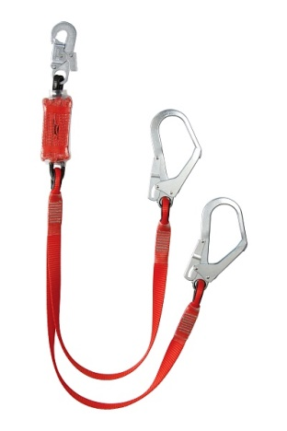 | Способ подтверждения: указание наименования продукции | Способ подтверждения: предоставление сертификата о соответствии | Способ подтверждения: указание технических характеристик
 | Позиция 38 | Строп огнеупорный одинарный регулируемый с амортизатором | ТР ТС 019/2011 | Строп регулируемый из каната с огнеупорной арамидной оплеткой с амортизатором рывка.  Узлы стропа должны быть защищены прозрачной термоусадочной пленкой, обеспечивающей возможность визуального контроля.  Ленточный амортизатор должен быть защищен огнеупорным чехлом.  Используемые материалы: полиамидный канат с арамидной оплеткой.  В комплектацию входят 2 стальных карабина:  - 1 Большой самозакрывающийся крюк-карабин. Раскрытие большого монтажного карабина 55 мм. Продольная нагрузка: 24 кН.  - 1 Малый самозакрывающийся крюк-карабин. Раскрытие малого монтажного карабина 18 мм. Продольная нагрузка: 24 кН.  Длина: регулируемая от 1,4 м до 2 м.  Температурный режим эксплуатации -50 гр. до + 50 гр.  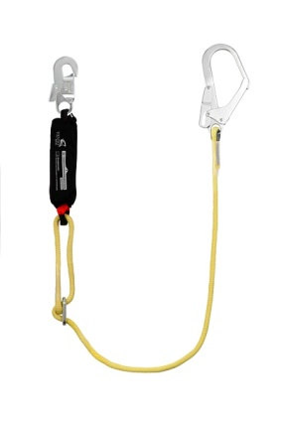 | Способ подтверждения: указание наименования продукции | Способ подтверждения: предоставление сертификата о соответствии | Способ подтверждения: указание технических характеристик
 | Позиция 39 | Сумка для хранения страховочного оборудования | ТР ТС 019/2011 | Сумка для хранения и транспортировки снаряжения и веревки. Прочный материал, молния по всей длине, с двумя ручками. На боковой поверхности - карман. Объём сумки не менее 30 литров. Материал изготовления: ПВХ, Оксфорд 600 рип-стоп или эквивалент. | Способ подтверждения: указание наименования продукции | Способ подтверждения: предоставление сертификата о соответствии | Способ подтверждения: указание технических характеристик
 | Позиция 40 | Блокирующее устройство втягивающего типа 6 м | ТР ТС 019/2011 | Средство защиты втягивающего типа предназначено для безопасной остановки падения работника при выполнении работ в местах повышенного риска отсутствия высоты свободного пространства.  Механизм устройства должен быть защищен корпусом из ударопрочного пластика. Тормозное устройство, срабатывающее при скорости движения троса 1,5 м/с, путь торможения не должен превышать 0,5 м. Вытягиваемая полиамидная лента шириной 20 мм длиной 6 метров.  В комплект поставки, кроме самого устройства, должны входить:  - амортизатор рывка в термоусадочной прозрачной плёнке;  - карабин с интегрированным вертлюгом с индикатором срыва (на конце ленты);  - Карабин стальной, овальный формы, с муфтой (для присоединения к анкерной точке);  - Пластиковый кейс для хранения и переноски комплекта;  - вспомогательный шнур для вытягивания ленты;  - инструкция по эксплуатации.  Срок службы не менее 5 лет.  Температурный режим: -50 до + 50 гр. | Способ подтверждения: указание наименования продукции | Способ подтверждения: предоставление сертификата о соответствии | Способ подтверждения: указание технических характеристик
 | Позиция 41 | Блокирующее устройство втягивающего типа 15 м | ТР ТС 019/2011. ГОСТ Р ЕН 360-2008 | Корпус устройства должен быть выполнен из ударопрочного пластика и снабжен рукоятью для транспортировки.  Встроенный на конце троса стальной карабин должен быть снабжен вертлюгом для предотвращения перекручивания троса и индикатором срыва.  Тормозное устройство должно срабатывать при скорости движения троса 1,5 м/с, путь торможения не должен превышать 0,5 м.  Выходное отверстие для троса оборудовано специальным пружинным успокоителем, снижающим колебательные движения троса при втягивании в устройство.  В комплект поставки, кроме самого устройства, должны входить:  - фал крепежный, длина 1,8 метров, материал: полиамид;  - стальной карабин овальной формы, раскрытие 18 мм;  - сумка для хранения и переноски;  - инструкция по эксплуатации;  - вспомогательный шнур для удаленного вытягивания троса;  Материал троса: оцинкованная сталь.  Диаметр троса: не менее 4 мм.  Длина троса: 15 м.  Материал карабина: сталь. Продольная нагрузка 23 кН, раскрытие 21 мм  Масса комплекта 9600 гр. Срок службы не менее 5 лет.  Температурный диапазон использования: -50 до + 50 гр.  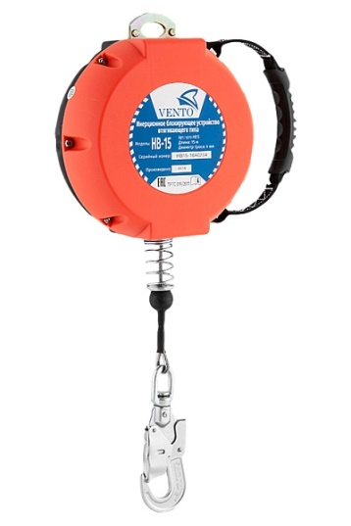 | Способ подтверждения: указание наименования продукции | Способ подтверждения: предоставление сертификата о соответствии | Способ подтверждения: указание технических характеристик
 | Позиция 42 | Блок-ролик одинарный | ТР ТС 019/2011 | Регулирует величину и направление приложения силы.  Предназначен для использования в грузоподъемных системах, для передвижения по переправе.  Применяется с текстильными канатами.  Перемычка между щёчками позволяет блок-ролику остаться на веревке даже в случае разрушения оси.  Бронзовая втулка уменьшает трение и увеличивает срок службы.  Кол-во роликов: 1.  Тип щёчек: неразъемные.  Тип подшипника: бронзовая втулка.  КПД: 70%.  Максимальная нагрузка: 20 кН.  Диаметр веревки макс.: 13 мм.  Масса: 88 г.  Температурный режим эксплуатации: от –50 до +50 °С. | Способ подтверждения: указание наименования продукции | Способ подтверждения: предоставление сертификата о соответствии | Способ подтверждения: указание технических характеристик
 | Позиция 43 | Веревка динамическая д. 10 мм 50м | Не подлежит обязательному подтверждению соответствия | Одинарная динамическая веревка с водоотталкивающей пропиткой.  Диаметр: 10 мм  Вес: 65 г/м  Статическое удлинение: 7,9 %  Динамическое удлинение: 34 %  Кол-во рывков UIAA: 10  Сила рывка: 8,3 кН  Сдвиг оплетки: 0 %  Коэффициент узловязания: 0,8  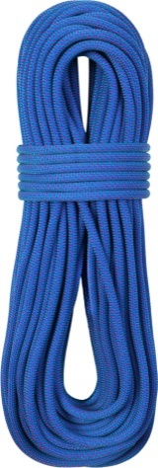 | Способ подтверждения: указание наименования продукции |  | Способ подтверждения: указание технических характеристик
 | Позиция 44 | Зажим ручной «Жумар» под правую руку | ТР ТС 019/2011 | Соответствует EN 567 и ГОСТ EN 12841-2014 для использования в системах канатного доступа.  Жумар совместим со статическими (ГОСТ EN 1891-2014) и динамическими (EN 892) веревками.  Кулачок с зубьями конической формы выполнен из легированной стали. Имеется канавка для удаления грязи и льда. Защелка кулачка снабжена насечками для комфортной работы в перчатках.  Овальное отверстие в верхней части предназначено для направления веревки. Оно подходит для карабинов разных размеров.  В нижней части жумара расположено отверстие, позволяющее одновременно присоединить два карабина класса В для уса самостраховки и стремени.  Рукоятка жумара имеет эргономичную рельефную форму. Противоскользящее покрытие.  Допустимая масса пользователя со всем оборудованием (ГОСТ EN 12841-2014): 150 кг.  Максимальная нагрузка (EN 567): 4 кН.  Диаметр веревки мин.: 8 мм.  Диаметр веревки макс.:12 мм. | Способ подтверждения: указание наименования продукции | Способ подтверждения: предоставление сертификата о соответствии | Способ подтверждения: указание технических характеристик
 | Позиция 45 | Канат страховочный КСЛ-20 с 2-мя карабинами | ТР ТС 019/2011 ТУ 8786-013-39189999-2013 | Канат спасательный предназначен для комплектования поясов страховочных, служащих для экстренной эвакуации работающих из колодцев, траншей, емкостей и других замкнутых пространств. Для работы в кислотных средах канат изготавливается из полиэфира (лавсана) – обозначение КСЛ. С двумя карабинами, расположенными на каждом конце каната. Статическая разрывная нагрузка: не менее 15 000 Н (1500 кгс). Длина каната: 20 м. | Способ подтверждения: указание наименования продукции | Способ подтверждения: предоставление сертификата о соответствии | Способ подтверждения: указание технических характеристик
 | Позиция 46 | Каска защитная для работы на высоте | ТР ТС 019/2011. | Корпус из материала TermotreK (или аналог);  амортизатор Эталон (текстильные амортизационные ленты);  Храповой механизм для регулировки размера оголовья.  мягкая налобная лента;  текстильный подбородочный ремень крепится к корпусу в 4-х точках (для работ на высоте);  укороченный козырек;  увеличенная вентиляция (4 вида);  6 ступеней регулировки высоты ношения каски;  масса корпуса не более 235 г.;  рабочий диапазон температур от -50°С до +50°С.  Для защиты головы работающих от механических повреждений, влаги, брызг агрессивных жидкостей, искр и брызг расплавленного металла, защиты от электрического тока напряжением до 1000 В. Цвет: оранжевый. Спереди – логотип «Якутскэнерго» | Способ подтверждения: указание наименования продукции | Способ подтверждения: предоставление сертификата о соответствии | Способ подтверждения: указание технических характеристик
 | Позиция 47 | Когти монтерские | TУ 5221-029-39189999-2009 | Когти монтерские с серповидными силовыми деталями из кованой стали предназначены для работы на деревянных и деревянных с железобетонными приставками опорах воздушных линий электропередач. Когти комплектуются крепежными ремнями из натуральной кожи.  Диаметр опор: 220–315 мм. Раствор когтя: 315±5 мм.  Подъем когтя: 170±5 мм.  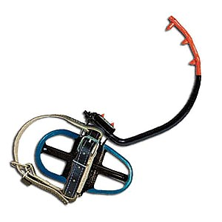 | Способ подтверждения: указание наименования продукции | Способ подтверждения: предоставление сертификата о соответствии | Способ подтверждения: указание технических характеристик
 | Позиция 48 | Комплект для подъема на опору | ТР ТС 019/2011 | Комплект для обеспечения безопасности работников, осуществляющих подъем на опоры ЛЭП при помощи лазов. Подходит для подъема на вертикальные опоры круглого и прямоугольного сечения из любого материала (дерева, металла, бетона).  Действие оборудования по принципу системы удержания защищает пользователя при движении вдоль опоры, предотвращая его попадание в зону риска получения травмы в случае проскальзывания или разрушения когтей.  Все составляющие комплекта соответствуют ТР ТС 019/2011.  Комплект состоит из:  - анкерная петля, изготовлення из ленты шириной 45 мм со световозвращающей нитью, на концах которой предусмотрены D-образное стальное кольцо - с одной стороны, и поворотная стальная пряжка - с другой стороны. К петле анкерной пришит рифленый плотный протектор из технического каучука на тканевой основе. Две широкие удобные петли для перемещения петли.  - Строп веревочный (12 мм) одинарный с регулятором длины ползункового типа, с 3-мя карабинами: 1 фиксированный малый металлический самозакрывающийся крюк-карабин на конце стропа; 1 подвижный («скользящий») металлический самозакрывающийся крюк-карабин на стропе; 1 металлический овальный карабин на зажиме ползункового типа. Строп должен быть снабжен защитным чехлом от истирания.  Условия эксплуатации: от -50 до +50 °C.  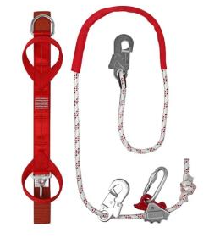 | Способ подтверждения: указание наименования продукции | Способ подтверждения: предоставление сертификата о соответствии | Способ подтверждения: указание технических характеристик
 | Позиция 49 | Комплект эвакуационный для работ на высоте | Комплектующие сертифицированы по ТР ТС 019/2011 | Для спасения или эвакуации людей в случае аварии или несчастного случая при производстве работ на высоте. Применяется работником самостоятельно или для спасения пострадавшего при помощи членов рабочей бригады или силами спасательных формирований.  В состав комплекта входят:  - Спусковое устройство «Высота» (vst 519 или аналог) – 1 шт. Автоматически блокирующееся устройство для длительного спуска по одинарной веревке. Движение осуществляется только при нажатой ручке.  - Карабин стальной овальный с байонетной муфтой (vpro 0013 или аналог) – 3 шт.  - Петля станционная полиамидная «ЛЮКС» 150 см (vnt 203 150 или аналог) - 1 шт.  - Гибкая анкерная линия «Анкерлайн 11» (vnt 093 30 или аналог) – 1 шт. диаметр — 11,0 мм, длина – 30 м, масса — 79,0 г/м, коэф. растяжения — 1,2 %, усадка — 0,6 %.  - Нож «Стропорез» (vpro 0271 или аналог)– 1 шт. Складной нож с комбинированным (гладким и зубчатым) лезвием для перерезания веревки или репшнура.  - Спиралевидный привязной шнур с двумя карабинами (vnt 272 или аналог) – 1 шт. Выполнен из морозостойкого полиуретана, усиленного стальным тросом. Длина шнура: 30 - 120 см. Диаметр спирали: 16 мм. Толщина шнура: 3,5 мм.  - Баул транспортировочный (vnt 231 30 или аналог) – 1 шт. Объем 30 литров, плечевые лямки и ручка.  Техническая документация по эксплуатации  Длина ГАЛ: 30 м.  Температурный режим эксплуатации -50 гр. до + 50 гр. | Способ подтверждения: указание наименования продукции | Способ подтверждения: предоставление сертификата о соответствии | Способ подтверждения: указание технических характеристик
 | Позиция 50 | Привязь страховочная с поясом | ТР ТС 019/2011. | В качестве материала набедренных и наплечных лямок страховочной привязи используется полиамидная тесьма.  Широкий кушак и мягкие накладки на ножных обхватах с влагоотводящей сеткой позволяют длительное время находиться в привязи в рабочем положении  Ответные пластины регулировочных пряжек и точки крепления должны быть изготовлены из нержавеющей стали.  Страховочная привязь должна иметь 6 точек крепления:  - Страховочная точка на спине, предназначенная для подсоединения к соединительно-амортизирующей подсистеме;  - Грудная точка позволяет использовать привязь в сочетании с СИЗ ползункового типа на вертикальных анкерных линиях;  - 2 точки крепления на груди для вертикальной эвакуации в ограниченных пространствах;  - 2 боковые точки на кушаке для работы в системе позиционирования  СИЗ снабжено трудноудаляемой маркировочной биркой, вшитой в защитный чехол.  На маркировочной бирке представлена следующая информация: наименование изготовителя, названия СИЗ, артикул, размер, дату изготовления изделия, индивидуальный номер изделия, информацию об условиях хранения, сроке службы, печать ОТК.  Условия эксплуатации: от −50 до +50 °C. | Способ подтверждения: указание наименования продукции | Способ подтверждения: предоставление сертификата о соответствии | Способ подтверждения: указание технических характеристик
 | Позиция 51 | Привязь страховочная с поясом огнестойкая | ТР ТС 019/2011. ГОСТ Р ЕН 361-2008. ГОСТ Р ЕН 358-2008 | Привязь страховочная с наплечными и набедренными лямками, выполнена из термостойких материалов (ленты, нитей, ткани), для использования в непосредственной близости от искр и брызг расплавленного металла, огня. Пояс, входящий в состав привязи, должен иметь кушак для поддержки поясницы при позиционировании в рабочем положении. Максимальная ширина кушака – до 170 мм.  Обхват кушака должен регулироваться самофиксирующейся разъемной пряжкой.  Две точки крепления на поясе для позиционирования из стали.  Блокируемая грудная точка должна обеспечивать правильное положение тела человека после остановки падения. Грудная точка должна иметь ассиметричную конструкцию, исключающую необходимость использования карабина для блокировки точек А/2: с одной стороны, находится фиксированное кольцо, с другой – текстильный элемент с пряжкой. Блокировка точки происходит путем протягивания текстильного элемента через металлическое кольцо и фиксацией в ответной части пряжки.  Страховочная точка на спине, предназначенная для подсоединения к соединительно-амортизирующей подсистеме, должна иметь удлинитель спинной точки для более удобного использования пользователем.  Регулировка высоты страховочной точки на спине должна осуществляться с помощью стальной регулировочной пряжки.  Регулировка плечевых лямок должна осуществляться с помощью одной стальной пряжки.  Регулировка ножных обхватов должна производиться самофиксирующимися разъемными пряжками.  Все металлические элементы должны быть выполнены из стали, имеющей антикоррозийное цинковое покрытие.  На привязи должны быть разрывные индикаторы срыва.  Каждая привязь должна иметь идентификационные бирки в защитном чехле.  Привязь должна комплектоваться тканевым мешком, предназначенном для хранения и транспортировки. Обхват пояса: 75–160 см. Обхват бедра: 50–90 см.  Рост пользователя: 170–200 см. Температурный режим эксплуатации -50 гр. до + 50 гр. | Способ подтверждения: указание наименования продукции | Способ подтверждения: предоставление сертификата о соответствии | Способ подтверждения: указание технических характеристик
 | Позиция 52 | Ремни для монтерских когтей |  | Ремни крепежные предназначены для крепления монтерских когтей и лазов к ноге.  Изготовлены из натуральной кожи, двухслойные: нижний слой из сыромяти по ГОСТ, верхний – из юфти, хрома по ГОСТ.  Шпеньковая пряжка с роликом изготовлена из стали. Прошивка ремней произведена нитками особо прочными.  Для дополнительной прочности крепления ремни снабжены хольнитенами.  Комплект ремней крепежных состоит из 6 штук:  - ремни для затягивания пятки ноги-2шт;  - ремни для затягивания ноги поверх ступни-2шт;  - ремни для затягивания ноги-2шт.  Толщина ремней не менее 4мм  Вес комплекта – 0,5кг  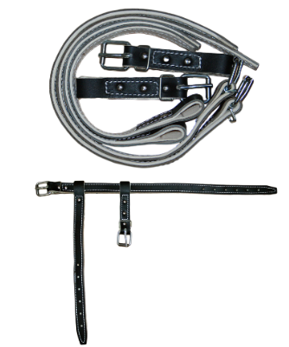 | Способ подтверждения: указание наименования продукции | Способ подтверждения: предоставление сертификата о соответствии | Способ подтверждения: указание технических характеристик
 | Позиция 53 | Строп веревочный одинарный регулируемый | ГОСТ Р ЕН 355-2008 | Используемые материалы: полиэфирный канат диаметром 12 мм.  В оплетке каната предусмотрены контрастные нити, предназначенные для индикации степени износа каната  Используемые карабины: малый самозакрывающийся крюк-карабин для крепления к привязи, большой самозакрывающийся крюк-карабин для крепления к анкерному устройству. Регулируется по длине.  Материал карабинов: сталь.  Раскрытие большого монтажного карабина 55 мм.  Продольная нагрузка: 24 кН.  Раскрытие малого монтажного карабина 18 мм.  Продольная нагрузка: 24 кН.  Длина: 2м, регулируется по длине с помощью металлического овала.  Температурный режим эксплуатации -50 гр. до + 50 гр. | Способ подтверждения: указание наименования продукции | Способ подтверждения: предоставление сертификата о соответствии | Способ подтверждения: указание технических характеристик
 | Позиция 54 | Строп веревочный одинарный с регулятором длины ползункового типа | ГОСТ Р ЕН 355-2008 | Материал: полиэфирный канат диаметром 12 мм.  Регулятор длины ползункового типа.  Узлы стропа защищены прозрачной термоусадочной пленкой, обеспечивающей возможность визуального контроля.  Используемые карабины: Овальный стальной с муфтой, Монтажный малый самозакрывающийся крюк-карабин для крепления к анкерному устройству  Длина: 2м.  Должен быть снабжен защитным чехлом от истирания.  Температурный режим эксплуатации -50 гр. до + 50 гр. | Способ подтверждения: указание наименования продукции | Способ подтверждения: предоставление сертификата о соответствии | Способ подтверждения: указание технических характеристик
 | Позиция 55 | Строп огнеупорный двойной регулируемый | ТР ТС 019/2011 | Строп двойной регулируемый из каната с огнеупорной арамидной оплеткой с амортизатором рывка.  Узлы стропов должны быть защищены прозрачной термоусадочной пленкой, обеспечивающей возможность визуального контроля.  Ленточный амортизатор должен быть защищен огнеупорным чехлом.  Используемые материалы: полиамидный канат с арамидной оплеткой.  В комплектацию входят 2 стальных карабина:  - 1 Большой самозакрывающийся крюк-карабин. Раскрытие большого монтажного карабина 55 мм. Продольная нагрузка: 24 кН.  - 2 Малый самозакрывающийся крюк-карабин. Раскрытие малого монтажного карабина 18 мм. Продольная нагрузка: 24 кН.  Длина: регулируемая от 1,4 м до 2 м.  Температурный режим эксплуатации -50 гр. до + 50 гр. | Способ подтверждения: указание наименования продукции | Способ подтверждения: предоставление сертификата о соответствии | Способ подтверждения: указание технических характеристик
 | Позиция 55 | Средство защиты втягивающего типа со встроенной лебедкой 15 м | ТР ТС 019/2011 | Система защиты объединяет возможности СИЗ втягивающего типа, укомплектованного стальным тросом, с подъемным спасательным устройством (типа В).  Рабочая нагрузка – 100 кг.  Температура эксплуатации: от –50 до +50 °С.  Длина троса: 15 м.  Диаметр троса: 4,6 мм.  Материал троса: сталь.  Материал корпуса: алюминиевый сплав.  Габариты (ДxШxВ): 230×400×400 мм.  Масса: 12,8 кг.  ТР ТС 019/2011 | Способ подтверждения: указание наименования продукции | Способ подтверждения: предоставление сертификата о соответствии | Способ подтверждения: указание технических характеристик
 | Позиция 57 | Средство индивидуальной защиты ползункового типа на гибкой анкерной линии 20 м | ТР ТС 019/2011 | Средство индивидуальной защиты ползункового типа на гибкой анкерной линии 20 м.  Представляет собой устройство – несъемный захват ползункового типа на гибкой анкерной линии.  В случае срыва пользователя устройство автоматически блокируется.  На одном конце линии располагается коуш, другой конец оформлен в виде хвостовой заплетки.  В состав изделия входит амортизатор с установленным карабином.  Длина: 20 м.  Диаметр линии: 12 мм. | Способ подтверждения: указание наименования продукции | Способ подтверждения: предоставление сертификата о соответствии | Способ подтверждения: указание технических характеристик
 | Позиция 58 | Сумка для хранения страховочного оборудования | ТР ТС 019/2011 | Сумка для хранения и транспортировки снаряжения и веревки. Прочный материал, молния по всей длине, с двумя ручками. На боковой поверхности - карман. Объём сумки не менее 30 литров. Материал изготовления: ПВХ, Оксфорд 600 рип-стоп или эквивалент. | Способ подтверждения: указание наименования продукции | Способ подтверждения: предоставление сертификата о соответствии | Способ подтверждения: указание технических характеристик
 | Позиция 59 | Телескопическая штанга с карабином | ТР ТС 019/2011 | В комплектацию должны входить:  - Штанга телескопическая,  - крюк для штанги,  - карабин инсталляционный (класс В),  - переходник диэлектрический для телескопической штанги.  Телескопическая штанга предназначена для дистанционной установки СИЗ от падения с высоты: блокирующих устройств, гибких анкерных линий, анкерных петель.  Материалы штанги: винилэстеровая труба, стекловолокно.  Длина штанги: максимальная 738 см, минимальная 196 см.  Масса: 4,17 кг.  Крюк используется совместно со штангой и карабином для организации дистанционной установки страховочного оборудования.  Материал крюка: сталь.  Устанавливается на штангу при помощи переходника.  Карабин для телескопической штанги является мобильным анкерным устройством класса B.  Используется для дистанционной установки средств защиты от падения с высоты (блокирующих устройств, гибких анкерных линий) вместе со штангой и крюком.  Материал карабина: оцинкованная сталь.  Максимальное раскрытие: 85 мм.  Статическая прочность: 22 кН.  Температура эксплуатации: от –60 до +50 °С.  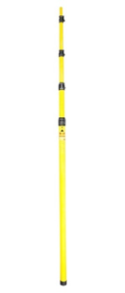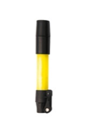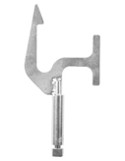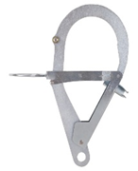 | Способ подтверждения: указание наименования продукции | Способ подтверждения: предоставление сертификата о соответствии | Способ подтверждения: указание технических характеристик
 | Позиция 60 | Блокирующее устройство втягивающего типа 2 м | ТР ТС 019/2011 ГОСТ Р ЕН 360 | Компактное страховочное устройство для предотвращения или моментальной остановки падения. Обеспечивает защиту от падения при работе на малой высоте. Подходит для эксплуатации при проведении сварочных работ или при использовании обрезного инструмента. Механизм втягивания троса уменьшает глубину возможного падения, осуществляет быструю блокировку, снижая нагрузку и риск получения травмы при падении.  Масса: 1,915 кг.  Раскрытие карабина: 55 мм.  Длина троса: 1,3 м.  Диаметр троса: 4,6 мм.  Размер корпуса: 5,6*11,6*11,4 см. Температурный режим использования: от -50 до +50 ºС. | Способ подтверждения: указание наименования продукции | Способ подтверждения: предоставление сертификата о соответствии | Способ подтверждения: указание технических характеристик
 | Позиция 61 | Блокирующее устройство втягивающего типа 15 м | ТР ТС 019/2011. ГОСТ Р ЕН 360-2008 | Корпус устройства должен быть выполнен из ударопрочного пластика и снабжен рукоятью для транспортировки.  Встроенный на конце троса стальной карабин должен быть снабжен вертлюгом для предотвращения перекручивания троса и индикатором срыва.  Тормозное устройство должно срабатывать при скорости движения троса 1,5 м/с, путь торможения не должен превышать 0,5 м.  Выходное отверстие для троса оборудовано специальным пружинным успокоителем, снижающим колебательные движения троса при втягивании в устройство.  В комплект поставки, кроме самого устройства, должны входить:  - фал крепежный, длина 1,8 метров, материал: полиамид;  - стальной карабин овальной формы, раскрытие 18 мм;  - сумка для хранения и переноски;  - инструкция по эксплуатации;  - вспомогательный шнур для удаленного вытягивания троса;  Материал троса: оцинкованная сталь.  Диаметр троса: не менее 4 мм.  Длина троса: 15 м.  Материал карабина: сталь. Продольная нагрузка 23 кН, раскрытие 21 мм  Масса комплекта 9600 гр. Срок службы не менее 5 лет.  Температурный диапазон использования: -50 до + 50 гр. | Способ подтверждения: указание наименования продукции | Способ подтверждения: предоставление сертификата о соответствии | Способ подтверждения: указание технических характеристик
 | Позиция 62 | Блок-ролик одинарный | ТР ТС 019/2011 | Регулирует величину и направление приложения силы.  Предназначен для использования в грузоподъемных системах, для передвижения по переправе.  Применяется с текстильными канатами.  Перемычка между щёчками позволяет блок-ролику остаться на веревке даже в случае разрушения оси.  Бронзовая втулка уменьшает трение и увеличивает срок службы.  Кол-во роликов: 1.  Тип щёчек: неразъемные.  Тип подшипника: бронзовая втулка.  КПД: 70%.  Максимальная нагрузка: 20 кН.  Диаметр веревки макс.: 13 мм.  Масса: 88 г.  Температурный режим эксплуатации: от –50 до +50 °С. | Способ подтверждения: указание наименования продукции | Способ подтверждения: предоставление сертификата о соответствии | Способ подтверждения: указание технических характеристик
 | Позиция 63 | Веревка динамическая д. 10 мм 50м | Не подлежит обязательному подтверждению соответствия | Одинарная динамическая веревка с водоотталкивающей пропиткой.  Диаметр: 10 мм  Вес: 65 г/м  Статическое удлинение: 7,9 %  Динамическое удлинение: 34 %  Кол-во рывков UIAA: 10  Сила рывка: 8,3 кН  Сдвиг оплетки: 0 %  Коэффициент узловязания: 0,8 | Способ подтверждения: указание наименования продукции |  | Способ подтверждения: указание технических характеристик
 | Позиция 64 | Зажим на гибкой анкерной линии  10 м | ТР ТС 019/2011. ГОСТ Р ЕН 353-2-2007 | СИЗ для свободного перемещения работника вдоль вертикальных и наклонных плоскостей. Несъёмный зажим должен свободно передвигаться в обе стороны вдоль гибкой анкерной линии и автоматически фиксироваться в момент срыва. Зажим должен комплектоваться амортизатором в защитном чехле для уменьшения нагрузки на человека в момент остановки падения и двумя карабинами.  Защитный чехол амортизатора на молнии.  Нижний конец анкерной линии для ограничения перемещения СИЗ ползункового типа выполнен в виде узла помещенного в прозрачную термоусадочную трубку.  Материалы: полиэфирный канат диаметром 12 мм. В оплетке каната предусмотрены контрастные нити, предназначенные для индикации степени износа каната.  Материал зажима: оцинкованная сталь.  Длина анкерной линии: 10 м.  Карабины: концевой стальной карабин-крюк с самозакрывающимся замком – 2 шт. Продольная нагрузка, кН: 24. Длина, 129 мм. Ширина, 55 мм. Раскрытие 20 мм.  Температурный режим эксплуатации -50 гр. до + 50 гр.  Маркировочная бирка изделия пришита к амортизатору и находится внутри текстильного чехла-протектора. | Способ подтверждения: указание наименования продукции | Способ подтверждения: предоставление сертификата о соответствии | Способ подтверждения: указание технических характеристик
 | Позиция 65 | Зажим ручной «Жумар» под правую руку | ТР ТС 019/2011 | Соответствует EN 567 и ГОСТ EN 12841-2014 для использования в системах канатного доступа.  Жумар совместим со статическими (ГОСТ EN 1891-2014) и динамическими (EN 892) веревками.  Кулачок с зубьями конической формы выполнен из легированной стали. Имеется канавка для удаления грязи и льда. Защелка кулачка снабжена насечками для комфортной работы в перчатках.  Овальное отверстие в верхней части предназначено для направления веревки. Оно подходит для карабинов разных размеров.  В нижней части жумара расположено отверстие, позволяющее одновременно присоединить два карабина класса В для уса самостраховки и стремени.  Рукоятка жумара имеет эргономичную рельефную форму. Противоскользящее покрытие.  Допустимая масса пользователя со всем оборудованием (ГОСТ EN 12841-2014): 150 кг.  Максимальная нагрузка (EN 567): 4 кН.  Диаметр веревки мин.: 8 мм.  Диаметр веревки макс.:12 мм. | Способ подтверждения: указание наименования продукции | Способ подтверждения: предоставление сертификата о соответствии | Способ подтверждения: указание технических характеристик
 | Позиция 66 | Канат страховочный КСЛ-20 с 2-мя карабинами | ТР ТС 019/2011 ТУ 8786-013-39189999-2013 | Канат спасательный предназначен для комплектования поясов страховочных, служащих для экстренной эвакуации работающих из колодцев, траншей, емкостей и других замкнутых пространств. Для работы в кислотных средах канат изготавливается из полиэфира (лавсана) – обозначение КСЛ. С двумя карабинами, расположенными на каждом конце каната. Статическая разрывная нагрузка: не менее 15 000 Н (1500 кгс). Длина каната: 20 м. | Способ подтверждения: указание наименования продукции | Способ подтверждения: предоставление сертификата о соответствии | Способ подтверждения: указание технических характеристик
 | Позиция 67 | Канат страховочный КСЛ-10 с 2-мя карабинами | ТР ТС 019/2011 ТУ 8786-013-39189999-2013 | Канат спасательный предназначен для комплектования поясов страховочных, служащих для экстренной эвакуации работающих из колодцев, траншей, емкостей и других замкнутых пространств. Для работы в кислотных средах канат изготавливается из полиэфира (лавсана) – обозначение КСЛ. С двумя карабинами, расположенными на каждом конце каната. Статическая разрывная нагрузка: не менее 15 000 Н (1500 кгс). Длина каната: 10 м.  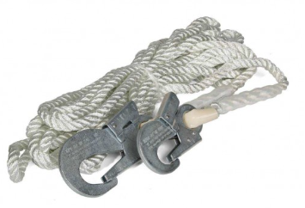 | Способ подтверждения: указание наименования продукции | Способ подтверждения: предоставление сертификата о соответствии | Способ подтверждения: указание технических характеристик
 | Позиция 68 | Каска защитная для работы на высоте | ТР ТС 019/2011. | Корпус из материала TermotreK (или аналог);  амортизатор Эталон (текстильные амортизационные ленты);  Храповой механизм для регулировки размера оголовья.  мягкая налобная лента;  текстильный подбородочный ремень крепится к корпусу в 4-х точках (для работ на высоте);  укороченный козырек;  увеличенная вентиляция (4 вида);  6 ступеней регулировки высоты ношения каски;  масса корпуса не более 235 г.;  рабочий диапазон температур от -50°С до +50°С.  Для защиты головы работающих от механических повреждений, влаги, брызг агрессивных жидкостей, искр и брызг расплавленного металла, защиты от электрического тока напряжением до 1000 В. Цвет: оранжевый. Спереди – логотип «Якутскэнерго» | Способ подтверждения: указание наименования продукции | Способ подтверждения: предоставление сертификата о соответствии | Способ подтверждения: указание технических характеристик
 | Позиция 69 | Карабин овальной формы с муфтой | ТР ТС 019/2011. ТУ 8786-041-42780816-14 | Стальной карабин симметричной овальной формы.  Материал изготовления карабина: сталь  Покрытие: оцинковка.  Габариты: 106×58 мм.  Раскрытие: 16 мм.  Класс карабина: В  Разрывные характеристики  (вдоль / поперек / с раскрытой защелкой): 25/7/7.  Тип запирающего устройства: резьбовая муфта.  Температурный режим эксплуатации -50 гр. до + 50 гр. | Способ подтверждения: указание наименования продукции | Способ подтверждения: предоставление сертификата о соответствии | Способ подтверждения: указание технических характеристик
 | Позиция 70 | Когти монтерские | TУ 5221-029-39189999-2009 | Когти монтерские с серповидными силовыми деталями из кованой стали предназначены для работы на деревянных и деревянных с железобетонными приставками опорах воздушных линий электропередач. Когти комплектуются крепежными ремнями из натуральной кожи.  Диаметр опор: 220–315 мм. Раствор когтя: 315±5 мм.  Подъем когтя: 170±5 мм. | Способ подтверждения: указание наименования продукции | Способ подтверждения: предоставление сертификата о соответствии | Способ подтверждения: указание технических характеристик
 | Позиция 71 | Комплект для подъема на опору | ТР ТС 019/2011 | Комплект для обеспечения безопасности работников, осуществляющих подъем на опоры ЛЭП при помощи лазов. Подходит для подъема на вертикальные опоры круглого и прямоугольного сечения из любого материала (дерева, металла, бетона).  Действие оборудования по принципу системы удержания защищает пользователя при движении вдоль опоры, предотвращая его попадание в зону риска получения травмы в случае проскальзывания или разрушения когтей.  Все составляющие комплекта соответствуют ТР ТС 019/2011.  Комплект состоит из:  - анкерная петля, изготовлення из ленты шириной 45 мм со световозвращающей нитью, на концах которой предусмотрены D-образное стальное кольцо - с одной стороны, и поворотная стальная пряжка - с другой стороны. К петле анкерной пришит рифленый плотный протектор из технического каучука на тканевой основе. Две широкие удобные петли для перемещения петли.  - Строп веревочный (12 мм) одинарный с регулятором длины ползункового типа, с 3-мя карабинами: 1 фиксированный малый металлический самозакрывающийся крюк-карабин на конце стропа; 1 подвижный («скользящий») металлический самозакрывающийся крюк-карабин на стропе; 1 металлический овальный карабин на зажиме ползункового типа. Строп должен быть снабжен защитным чехлом от истирания.  Условия эксплуатации: от -50 до +50 °C. | Способ подтверждения: указание наименования продукции | Способ подтверждения: предоставление сертификата о соответствии | Способ подтверждения: указание технических характеристик
 | Позиция 72 | Комплект эвакуационный для работ на высоте | Комплектующие сертифицированы по ТР ТС 019/2011 | Для спасения или эвакуации людей в случае аварии или несчастного случая при производстве работ на высоте. Применяется работником самостоятельно или для спасения пострадавшего при помощи членов рабочей бригады или силами спасательных формирований.  В состав комплекта входят:  - Спусковое устройство «Высота» (vst 519 или аналог) – 1 шт. Автоматически блокирующееся устройство для длительного спуска по одинарной веревке. Движение осуществляется только при нажатой ручке.  - Карабин стальной овальный с байонетной муфтой (vpro 0013 или аналог) – 3 шт.  - Петля станционная полиамидная «ЛЮКС» 150 см (vnt 203 150 или аналог) - 1 шт.  - Гибкая анкерная линия «Анкерлайн 11» (vnt 093 30 или аналог) – 1 шт. диаметр — 11,0 мм, длина – 30 м, масса — 79,0 г/м, коэф. растяжения — 1,2 %, усадка — 0,6 %.  - Нож «Стропорез» (vpro 0271 или аналог)– 1 шт. Складной нож с комбинированным (гладким и зубчатым) лезвием для перерезания веревки или репшнура.  - Спиралевидный привязной шнур с двумя карабинами (vnt 272 или аналог) – 1 шт. Выполнен из морозостойкого полиуретана, усиленного стальным тросом. Длина шнура: 30 - 120 см. Диаметр спирали: 16 мм. Толщина шнура: 3,5 мм.  - Баул транспортировочный (vnt 231 30 или аналог) – 1 шт. Объем 30 литров, плечевые лямки и ручка.  Техническая документация по эксплуатации  Длина ГАЛ: 30 м.  Температурный режим эксплуатации -50 гр. до + 50 гр. | Способ подтверждения: указание наименования продукции | Способ подтверждения: предоставление сертификата о соответствии | Способ подтверждения: указание технических характеристик
 | Позиция 73 | Петля станционная полиамидная 120 см | ТР ТС 019/2011 | Выполнена из полиамидной трубчатой ленты шириной 19 мм. Прочность на разрыв не менее 22 кН. Предназначена для организации надежной страховочной станции с помощью блокировки двух и более точек. Иметься индикаторы изнашивания. Длина петли 120 см. Температурный режим эксплуатации -50 гр. до + 50 гр. | Способ подтверждения: указание наименования продукции | Способ подтверждения: предоставление сертификата о соответствии | Способ подтверждения: указание технических характеристик
 | Позиция 74 | Петля станционная полиамидная 150 см | ТР ТС 019/2011 | Выполнена из полиамидной трубчатой ленты шириной 19 мм. Прочность на разрыв не менее 22 кН. Предназначена для организации надежной страховочной станции с помощью блокировки двух и более точек. Иметься индикаторы изнашивания. Длина петли 150 см. Температурный режим эксплуатации -50 гр. до + 50 гр. | Способ подтверждения: указание наименования продукции | Способ подтверждения: предоставление сертификата о соответствии | Способ подтверждения: указание технических характеристик
 | Позиция 75 | Привязь страховочная с поясом | ТР ТС 019/2011. | В качестве материала набедренных и наплечных лямок страховочной привязи используется полиамидная тесьма.  Широкий кушак и мягкие накладки на ножных обхватах с влагоотводящей сеткой позволяют длительное время находиться в привязи в рабочем положении  Ответные пластины регулировочных пряжек и точки крепления должны быть изготовлены из нержавеющей стали.  Страховочная привязь должна иметь 6 точек крепления:  - Страховочная точка на спине, предназначенная для подсоединения к соединительно-амортизирующей подсистеме;  - Грудная точка позволяет использовать привязь в сочетании с СИЗ ползункового типа на вертикальных анкерных линиях;  - 2 точки крепления на груди для вертикальной эвакуации в ограниченных пространствах;  - 2 боковые точки на кушаке для работы в системе позиционирования  СИЗ снабжено трудноудаляемой маркировочной биркой, вшитой в защитный чехол.  На маркировочной бирке представлена следующая информация: наименование изготовителя, названия СИЗ, артикул, размер, дату изготовления изделия, индивидуальный номер изделия, информацию об условиях хранения, сроке службы, печать ОТК.  Условия эксплуатации: от −50 до +50 °C. | Способ подтверждения: указание наименования продукции | Способ подтверждения: предоставление сертификата о соответствии | Способ подтверждения: указание технических характеристик
 | Позиция 76 | Протектор для веревки стандартный 35см |  | Оборудование для защиты оплетки каната от истирания.  Материал – ткань с ПВХ покрытием.  Конструкция на липучке .  длина: 35 см  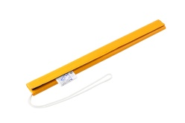 | Способ подтверждения: указание наименования продукции | Способ подтверждения: предоставление сертификата о соответствии | Способ подтверждения: указание технических характеристик
 | Позиция 77 | Ремни для монтерских когтей |  | Ремни крепежные предназначены для крепления монтерских когтей и лазов к ноге.  Изготовлены из натуральной кожи, двухслойные: нижний слой из сыромяти по ГОСТ, верхний – из юфти, хрома по ГОСТ.  Шпеньковая пряжка с роликом изготовлена из стали. Прошивка ремней произведена нитками особо прочными.  Для дополнительной прочности крепления ремни снабжены хольнитенами.  Комплект ремней крепежных состоит из 6 штук:  - ремни для затягивания пятки ноги-2шт;  - ремни для затягивания ноги поверх ступни-2шт;  - ремни для затягивания ноги-2шт.  Толщина ремней не менее 4мм  Вес комплекта – 0,5кг | Способ подтверждения: указание наименования продукции | Способ подтверждения: предоставление сертификата о соответствии | Способ подтверждения: указание технических характеристик
 | Позиция 78 | Строп веревочный одинарный регулируемый | . ГОСТ Р ЕН 355-2008 | Используемые материалы: полиэфирный канат диаметром 12 мм.  В оплетке каната предусмотрены контрастные нити, предназначенные для индикации степени износа каната  Используемые карабины: малый самозакрывающийся крюк-карабин для крепления к привязи, большой самозакрывающийся крюк-карабин для крепления к анкерному устройству. Регулируется по длине.  Материал карабинов: сталь.  Раскрытие большого монтажного карабина 55 мм.  Продольная нагрузка: 24 кН.  Раскрытие малого монтажного карабина 18 мм.  Продольная нагрузка: 24 кН.  Длина: 2м, регулируется по длине с помощью металлического овала.  Температурный режим эксплуатации -50 гр. до + 50 гр. | Способ подтверждения: указание наименования продукции | Способ подтверждения: предоставление сертификата о соответствии | Способ подтверждения: указание технических характеристик
 | Позиция 79 | Строп веревочный одинарный нерегулируемый с амортизатором | ТР ТС 019/2011  ГОСТ Р ЕН 354-2010  ГОСТ Р ЕН 355-2008  ТУ 13.92.29-054-42780816-2016 | Материал: полиэфирный канат 12мм. В оплетке каната предусмотрены контрастные нити, предназначенные для индикации степени износа каната.  В конструкцию включен амортизатор рывка.  Текстильный чехол на амортизаторе позволяет с легкостью проводить его осмотр и обслуживание. защитный чехол, на молнии, надёжно зафиксированный, исключающий смещение.  Сшивка петель защищена прозрачной термоусадочной пленкой, обеспечивающей возможность визуального контроля.  В комплектацию входят 2 стальных карабина:  Большой самозакрывающийся крюк-карабин. Раскрытие большого монтажного карабина 55 мм. Продольная нагрузка: 24 кН.  Малый самозакрывающийся крюк-карабин. Раскрытие малого монтажного карабина 18 мм. Продольная нагрузка: 24 кН. | Способ подтверждения: указание наименования продукции | Способ подтверждения: предоставление сертификата о соответствии | Способ подтверждения: указание технических характеристик
 | Позиция 80 | Строп веревочный одинарный с регулятором длины ползункового типа | ГОСТ Р ЕН 355-2008 | Строп одинарный веревочный (12 мм) с регулятором длины ползункового типа.  Используемые материалы: полиэфирный канат.  Узлы стропа защищены прозрачной термоусадочной пленкой, обеспечивающей возможность визуального контроля.  Используемые карабины: Овальный стальной с муфтой, Монтажный малый самозакрывающийся крюк-карабин для крепления к анкерному устройству  Длина: 2м.  Должен быть снабжен защитным чехлом от истирания.  Температурный режим эксплуатации -50 гр. до + 50 гр. | Способ подтверждения: указание наименования продукции | Способ подтверждения: предоставление сертификата о соответствии | Способ подтверждения: указание технических характеристик
 | Позиция 81 | Строп веревочный двойной регулируемый с амортизатором | ТР ТС 019/2011. ГОСТ Р ЕН 354-2010. ГОСТ Р ЕН 355-2008 | Двойной регулируемый строп для безопасного перемещения по металлическим конструкциям, строительным лесам, лестницам и т.д.  Материал стропа: полиэфирный канат диаметром 12 мм.  В оплетке каната предусмотрены контрастные нити, предназначенные для индикации степени износа каната  Амортизатор, встроенный в строп, должен иметь защитный чехол, на молнии, надёжно зафиксированный, исключающий смещение.  Сшивка петель в термоусадочной прозрачной плёнке.  В комплектацию входят 3 стальных карабина:  - 2 Больших самозакрывающийся крюка-карабина. Раскрытие большого монтажного карабина 55 мм. Продольная нагрузка: 24 кН.  - 1 Малый самозакрывающийся крюк-карабин. Раскрытие малого монтажного карабина 18 мм. Продольная нагрузка: 24 кН.  Длина: 2м, регулируется по длине с помощью металлического овала.  Температурный режим эксплуатации -50 гр. до + 50 гр.  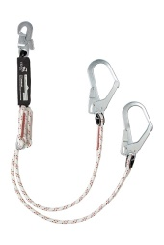 | Способ подтверждения: указание наименования продукции | Способ подтверждения: предоставление сертификата о соответствии | Способ подтверждения: указание технических характеристик
 | Позиция 82 | Строп ленточный двойной с амортизатором | ТР ТС 019/2011  ТУ 8786-023-42780816-12  ТУ 8786-041-42780816-14 | Строп предназначен для безопасного перемещения по металлоконструкциям, строительным лесам, лестницам с сохранением принципа непрерывной страховки. Может применяться в страховочной системе для организации безопасной остановки падения, а также в системе удерживания от срыва.  Строп нерегулируемый двойной ленточный с амортизатором рывка.  Амортизатор упакован в светопрозрачный чехол.  Сшивка петель защищен светопрозрачным пластиковым чехлом  В комплектацию входят 3 стальных карабина:  - 2 Больших самозакрывающийся крюка-карабина. Раскрытие большого монтажного карабина 55 мм. Продольная нагрузка: 24 кН.  - 1 Малый самозакрывающийся крюк-карабин. Раскрытие малого монтажного карабина 18 мм. Продольная нагрузка: 24 кН.  Вес 1700гр. | Способ подтверждения: указание наименования продукции | Способ подтверждения: предоставление сертификата о соответствии | Способ подтверждения: указание технических характеристик
 | Позиция 83 | Строп ленточный одинарный регулируемый | ТР ТС 019/2011  ГОСТ Р ЕН 358-2008  ГОСТ Р ЕН 354-2010 | Строп выполнен из ленты.  Регулировка позволяет изменять длину стропа в зависимости от расстояния между анкерной точкой и опасной зоной.  Узлы стропа защищены прозрачной термоусадочной пленкой, обеспечивающей возможность визуального контроля.  В комплектацию входят 2 стальных карабина:  Большой самозакрывающийся крюк-карабин. Раскрытие большого монтажного карабина 55 мм. Продольная нагрузка: 24 кН.  Малый самозакрывающийся крюк-карабин. Раскрытие малого монтажного карабина 18 мм. Продольная нагрузка: 24 кН.  Вес 900гр.  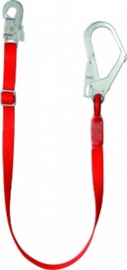 | Способ подтверждения: указание наименования продукции | Способ подтверждения: предоставление сертификата о соответствии | Способ подтверждения: указание технических характеристик
 | Позиция 84 | Строп эластичный двойной с петлей для крепления инструментов (до 10 кг) | Не подлежит обязательному подтверждению соответствия | Строп эластичный двойной с петлей для крепления инструментов предназначен для удержания ручного инструмента.  На концах петли из шнура с фиксатором.  Грузоподъемность: не более 10 кг.  Температура эксплуатации: от –50 до +50 °C.  Длина: эластичная 84-134 см.  Длина петли с фиксатором: 14 см.  Ширина ленты: 16 мм.  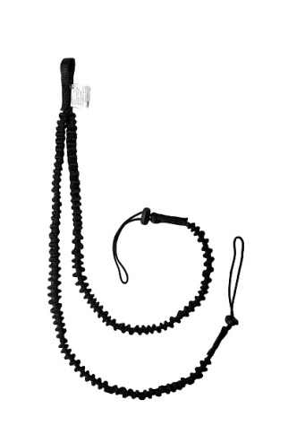 | Способ подтверждения: указание наименования продукции |  | Способ подтверждения: указание технических характеристик
 | Позиция 85 | Сумка для хранения страховочного оборудования | ТР ТС 019/2011 | Сумка для хранения и транспортировки снаряжения и веревки. Прочный материал, молния по всей длине, с двумя ручками. На боковой поверхности - карман. Объём сумки не менее 30 литров. Материал изготовления: ПВХ, Оксфорд 600 рип-стоп или эквивалент. | Способ подтверждения: указание наименования продукции | Способ подтверждения: предоставление сертификата о соответствии | Способ подтверждения: указание технических характеристик
 | Позиция 86 | Телескопическая штанга с карабином | ТР ТС 019/2011 | В комплектацию должны входить:  - Штанга телескопическая,  - крюк для штанги,  - карабин инсталляционный (класс В),  - переходник диэлектрический для телескопической штанги.  Телескопическая штанга предназначена для дистанционной установки СИЗ от падения с высоты: блокирующих устройств, гибких анкерных линий, анкерных петель.  Материалы штанги: винилэстеровая труба, стекловолокно.  Длина штанги: максимальная 738 см, минимальная 196 см.  Масса: 4,17 кг.  Крюк используется совместно со штангой и карабином для организации дистанционной установки страховочного оборудования.  Материал крюка: сталь.  Устанавливается на штангу при помощи переходника.  Карабин для телескопической штанги является мобильным анкерным устройством класса B.  Используется для дистанционной установки средств защиты от падения с высоты (блокирующих устройств, гибких анкерных линий) вместе со штангой и крюком.  Материал карабина: оцинкованная сталь.  Максимальное раскрытие: 85 мм.  Статическая прочность: 22 кН.  Температура эксплуатации: от –60 до +50 °С. | Способ подтверждения: указание наименования продукции | Способ подтверждения: предоставление сертификата о соответствии | Способ подтверждения: указание технических характеристик
 | Позиция 86 | Фал полиамидный 1,8 м | ТР ТС 019/2011 | Выполнен из полиэфирной ленты шириной 19 мм с дополнительным тканевым протектором. На концах размещены две большие петли, позволяющие крепить устройство различными способами.  Длина - 1,8 м. | Способ подтверждения: указание наименования продукции | Способ подтверждения: предоставление сертификата о соответствии | Способ подтверждения: указание технических характеристик
* В случае, если Участником предлагается эквивалентная продукция требуемой Заказчику продукции, он должен в обязательном порядке в составе своего предложения предоставить подробное техническое описание предлагаемого к поставке эквивалента, в объеме не менее установленных в настоящем ТТ требований.
** Способ подтверждения участником соответствия требованиям указан в таблице в отношении каждой позиции закупаемой продукции

Начальник УНПБиОТ Д.И. Кривенков

